**VARUSTAMO-HANKKEEN SELVITYS**

**Loppuraportti**

**Jukka Vehviläinen**

**Toukokuu 2021**



**VARUSTAMO-HANKKEEN SELVITYSRAPORTTI**

Raportissa luodaan katsaus Varustamo-hankkeen toimintaan vuosien 2020–2021 aikana. Hanketoiminnan konkreettisten käytäntöjen lisäksi tarkastellaan hankkeen tavoitteiden saavuttamista, hyvien käytäntöjen vakiinnuttamisen problematiikkaa sekä tulevaisuuden kehittämistarpeita. Lisäksi esitetään kyselyihin ja tilastorekistereihin perustuvaa taustatietoa hankkeen keskeisten teemojen osalta.

Selvityksessä *ei ole* kyse hankkeen vaikuttavuuden arvioinnista. Tämä näkökulma rajautuu pois jo yksin sen takia, että selvitystyössä ei ole käytetty niin mittavaa aineistoa mitä vaikuttavuuden arviointi edellyttäisi.

Selvitystyö jäsentyi kolmeen erilliseen tarkasteluajankohtaan. Ensimmäinen vaihe ajoittui tammi-helmikuuhun 2020, toinen vaihe syksyyn 2020 ja viimeinen vaihe kevääseen 2021. Ensimmäistä ja toista vaihetta voi luonnehtia *välikartoitusten* nimellä, viimeinen vaihe on hankkeen *loppukatsaus.*

**1. VARUSTAMO-HANKKEEN ESITTELY**

ESR-rahoitteista Varustamo-hanketta toteutettiin Keski-Pohjanmaan koulutusyhtymän organisoimana ja koordinoimana. Hanketoimijoina ovat hankkeen loppuvaiheessa Keski-Pohjanmaan ammattiopisto ja Ammattiopisto Luovi.[1]

Varustamo-hankkeen alkuperäinen toteutusaika oli 1.3.2019–30.6.2021. Hanke sai kuitenkin jatkoaikaa ja toiminta jatkuu vuoden 2021 loppuun. Hanke sijoittui Kestävää kasvua ja työtä 2014–2020 Suomen rakennerahasto-ohjelman toimintalinjan ”4. Koulutus, ammattitaito ja elinikäinen oppiminen”, erityistavoitteen ”9.1. Siirtymävaiheita ja koulutuksellista tasa-arvoa tukevien palveluiden parantaminen” valtakunnalliseen osioon. Hanketta rahoitti Keski-Suomen ELY-keskus.

Varustamo-hankkeen tavoitteena oli luoda uusia toimintamalleja tukea tarvitsevien nuorten auttamiseksi. Uudet, joustavat toimintatavat lisäävät opintojen suorittamisen mahdollisuuksia, auttavat opintojen keskeytyessä ja tukevat työllistymistä ammattiin valmistumisen yhteydessä.

Hankkeessa hyödynnettiin organisaatioiden tarjoamia mahdollisuuksia; toiminta perustui uusien joustavien ja rajapintoja yhdistävien käytäntöjen kehittämiseen sekä pilotointiin.

Varustamo-hankkeen toiminta jäsentyi Telakka-toimintamalliin, Telakkapajaan sekä koulutus- ja työelämätulkkaukseen. Seuraavaksi esitellään lyhyesti näitä hanketoimintoja.

**Telakka-toimintamalli** (Luovi ja Kpedu)

Telakka-toimintamalli on tarkoitettu vaativaa erityistä tukea tarvitseville opiskelijoille. Pedagoginen yhteistyömalli tarjoaa Luovin opiskelijoille mahdollisuuden opiskella Keski-Pohjanmaan ammattiopiston perustutkintoja (osatutkinnot tai koko tutkinto). Luovin opiskelijoiden osaamisen hankkiminen suunnitellaan ja toteutetaan siis Kpedun tutkintotarjontaa ja oppimisympäristöjä hyödyntäen.

Ammatillisen erityisoppilaitoksen asiantuntija ’Opintoluotsi’ poluttaa vaativan erityisen tuen opiskelijoita integroituna yleisen ammattioppilaitoksen kolmeen eri perustutkintoon. Vaativaa erityistä tukea tarvitseville opiskelijoille luodaan henkilökohtaiset osaamisen kehittymisen suunnitelmat (HOKS).

Kahden oppilaitoksen (rahoituksellisen) yhteistyön mahdollistajana on se, että Luovi saa opiskelijasta valtionosuuden ja korvaa Kpedulle opiskelijapäivistä koituvia kuluja. Yhteistyötä tehdään myös pedagogisten ratkaisujen ja ohjauskäytäntöjen valinnassa ja laajemminkin toimintamallin kehittämisessä.

Telakka-toimintamalli pyritään vakiinnuttamaan koulutuksen järjestäjien perusrahoituksella toteuttavaksi. Varustamo-hankkeen aikana kehittämisresursseilla tuetaan opettajien toimintaa, käytännön mallintamista sekä prosessin kuvaamista.

Ammattiopisto Luovin näkökulmasta Varustamo-hanke lisää ammatillisen koulutuksen saavutettavuutta ja yhdenvertaisuutta. Vaativaa erityistä tukea tarvitseville pystytään tarjoamaan enemmän mahdollisuuksia eri alojen tutkintojen suorittamiseen, samalla opiskelijat pysyvät edelleen erityisoppilaitoksen ohjaus- ja tukipalveluiden piirissä. Yleisen ammatillisen oppilaitoksen näkökulmasta hanke ja siihen sisältyvä oppilaitosyhteistyö kehittää opetus- ja ohjaushenkilöstön osaamista erityistä tukea tarvitsevien opiskelijoiden osalta.

Varustamo-hankkeen toiminta sijoittui eri koulutus- ja ohjausorganisaatioiden ”rajapinnoille”. Voidaan puhua nivelvaiheista, jotka ovat perinteisesti jääneet kuin katvealueelle kunkin organisaation näkökulmasta. Etenkin ESR-hanketoiminnan myötä nivelvaiheet ovat olleet jo vuosikausia vahvan hankekehittämisen ja paikallisten toimintatapojen sopimisen kohteena. Nivelvaiheissa kohdataan ohjauksen ja tuen tarpeessa olevia nuoria, joiden auttaminen vaatii vahvoja yhteistyöverkostoja ja yhteisvastuun kehittämistä.

Varustamo-hankkeessa nivelvaiheiden mallia edusti etenkin Telakkapaja. Tätä toimintaa järjestettiin ensin Kokkotyö-säätiön organisoimana ja sen tiloissa, konkurssin myötä (alkuvuonna 2021) paja siirtyi Keski-Pohjanmaan ammattiopiston tiloihin.

**Telakkapaja**

Telakkapaja on matalan kynnyksen ryhmämuotoinen palvelu. Toiminta on tarkoitettu työn ja koulutuksen ulkopuolella oleville (ns. NEET-nuoret) sekä opintojen keskeyttämisriskissä oleville.

Varustamo-hankkeen aikana Kpedun ja Luovin asiakkaita ohjataan Telakkapajalle, jossa on tarjolla ohjaava työntekijä Luotsi. Pajajakson aikana opiskelijat pysyvät opinnoissaan kiinni, samalla on mahdollisuus pohtia omia vahvuuksiaan ja etsiä uutta suuntaa elämälle. Luotsi auttaa löytämään uusia joustavia avauksia välittömään etenemiseen takaisin opintoihin, kuntoutukseen tai töihin. Luotsin työparina toimii hankkeen koulutus-/työelämätulkki.

Telakkapajan toiminta on osa opiskeluvalmiuksia tukevia opintoja. Pajajakson alussa kartoitetaan tuen tarve ja suoritetaan arviointi. Lisäksi laaditaan suunnitelma ohjauksen tarpeesta ja toteuttamistavasta. Tuki voi olla pienryhmäohjausta ja/tai itsenäistä työskentelyä.

Telakkapajan toimintaan kuuluu myös elämänhallinnan tukeminen. Teemoja ovat esimerkiksi oman toiminnan ohjaus, motivaation ylläpito, taloustaidot sekä mielenterveys. Pajalle tehdyt suoritteet voidaan hyväksilukea osaksi ammatillisia opintoja.

Etenkin NEET-nuorten kohdalla toteutetaan perinteisestä pajatoiminnasta poikkeavaa intensiivistä ohjauksellista ryhmätoimintaa; tavoitteena on itseohjautuvuuden kehittyminen sekä valmiuksien ja motivaation lisääminen.

Telakkapajan Luotsin työparina toimii *koulutus- ja työelämätulkki*. Tulkkaajat toimivat nimensä mukaisesti kuin välittäjinä nuorten, koulutuksen ja työelämän välillä. Koulutustulkkauksessa korostuu koulutusvaihtoehtojen avaaminen ja ammatillisten opintojen tukeminen.

**Koulutustulkkaus**

Koulutustulkin tehtävä on avata mahdollisuuksia ja tukea nuorta eteenpäin oman identiteetin ja vahvuuksien löytämiseksi. Tämä tehtävä ei kuulu minkään organisaation perustehtävään, Varustamo-hankkeessa pilotoidaankin organisaatiorajat ylittävää toimintamallia. Koulutustulkin työhön kuuluu verkostojen mahdollisuuksien miettiminen uudella tavalla, moniammatillista yhteistyötä pyritään tekemään aiempaa asiakaskeskeisimmin.

Varustamo-hankkeen koulutustulkkaus tarjoaa paremmat mahdollisuudet ns. NEET-nuorten tukemiseen. Hanke mahdollistaa pitkäkestoisen ohjausprosessin ja rinnalla kulkemisen, jolla edistetään nuorten sijoittumista koulutukseen tai työelämään. Ohjausprosessia viedään eteenpäin eri organisaatioiden yhteistyössä ja nivelvaiheissa liikkuen.

Koulutustulkin tavoitteena on uudenlaisten innovatiivisten toimintatapojen kehittäminen. Koulutustulkin toimenkuvaan kuuluu siis sekä ohjattavien nuorten auttaminen että nuorten palvelujärjestelmän sujuvoittaminen ja joustavoittaminen.

Koulutustulkkauksen ohella Varustamo-hankkeessa kehitettiin myös *työelämätulkin* toimenkuvaa. Tämä toiminta on selkeämmin rajattua, tulkkausta tarjotaan esimerkiksi valmistumisvaiheessa oleville ammatillisen koulutuksen opiskelijoille.

**Työelämätulkkaus**

Keski-Pohjanmaan koulutusyhtymä tarjoaa tuen tarpeessa oleville Keski-Pohjanmaan ammattiopiston ja Luovin opiskelijoille työelämätulkkausta valmistumisvaiheessa. Varustamo-hankkeen toimintamallissa hyödynnetään Luovin Teddy-hankkeessa luotua ohjaus- ja tukimallia (mm. työpaikkapankki, työanalyysi ja työnantajille suunnattu tietopankki).

Valmistuvia opiskelijoita autetaan etsimään ja löytämään työpaikkoja, perehtymään työhön ja pysymään työssä. Työelämätulkkaukseen kuuluu myös työllistymisen jälkeinen ohjaus työpaikalla sekä työnantajien tukeminen työllistymistä edistävien mallien ja kokeilujen käyttöönotossa. Työelämätulkki tekee yhteistyötä Telakkatoiminta-mallin ja Telakkapajan kanssa.

Varustamo-hanketta toteuttavien organisaatioiden yhteistyö näkyy konkreettisesti siten, että eri palvelutahot voivat poluttaa omia asiakkaitaan toisille. Kpedun ja Luovin opiskelijat voivat hyödyntää Telakkapajaa ja pajalta voidaan vastaavasti ohjata nuoria opiskelemaan näihin oppilaitoksiin. Koulutus- ja työelämätulkit toimivat organisaatioiden välimaastoissa kuin kaikkien yhteisinä työntekijöinä.

**2. VARUSTAMO-HANKE VUODEN 2020 ALUSSA**

**2.1. Välikartoituksen tarkoitus**

Tammi-helmikuussa 2020 tehtiin selvityksen ensimmäinen kierros. Tuolloin tehtiin lyhyt www-kysely keskeisille hanketoimijoille sekä haastateltiin hankkeeseen osallistuneita työntekijöitä ja opiskelijoita. Kyselyn tarkoituksena oli pohjustaa haastatteluja, eli haastatteluilla haluttiin syventää kyselyn tietoja.

Tänä ajankohtana Varustamo-hanke oli suunnilleen puolivälissä. Selvityksessä haettiin tietoa siitä, miten hanketavoitteet ovat toteutuneet, mitkä asiat ovat tukeneet tai haitanneet tavoitteiden toteutumista ja millaisia kehittämistarpeita hanketoimintaan ja -ympäristöön liittyy. Lisäksi tehtiin SWOT-analyysia hankkeen vahvuuksista, heikkouksista, mahdollisuuksista ja uhkista.[2] Selvitystä tehtiin hankkeen sisäiseen käyttöön ja toiminnan tueksi.

Kyselyn ja haastatteluiden viitekehykseksi tehtiin jäsennystä Varustamo-hankkeen teemoista ja tavoitteista. Hankkeen virallisten toimintatapojen (Telakka-toimintamalli, Telakkapaja, koulutus- ja työelämätulkkaus) lisäksi läpäisevänä teemana oli hankeverkoston toimijaorganisaatioiden yhteistyö. Varustamo-hankkeen teemoista muodostettiin myös konkreettisempia tavoitteita, joissa huomioitiin esimerkiksi erilaiset opiskelijaprofiilit toiminnan kohteina.

**2.2. Kyselyn tulokset**

Välikartoituksen kyselyyn osallistui 5 keskeistä hanketoimijaa. Heistä 4 oli Keski-Pohjanmaan ammattiopistosta ja 1 Kokkotyö-säätiöstä.

Vastausten perusteella hanketoimijat ja yhteistyötahot olivat erittäin tyytyväisiä hanketoiminnan edistymiseen. Työelämätulkkauksen edistyminen jakoi eniten mielipiteitä.

Alkuvuoden 2020 aineisto kertoi siitä, että hankkeen toimenpiteet toimivat *sinällään* hyvin ja suunnitelmien mukaisesti. Rakenteet, mallit ja esimerkiksi yhteistyöhön ja tiloihin liittyvät puitteet toimivat hyvin. Haasteita tulee lähinnä nuorten asiakkaiden ominaisuuksista ja valmiuksista; asiakkaat kärsivät sosiaalisten tilanteiden peloista, jaksaminen saattaa vaihdella eikä työelämään ohjaaminen ole monellakaan ajankohtaista.

Tässä vaiheessa tulkittiin, että Varustamo-hanke on kaventanut nuorten ja koulutusmaailman välillä olevaa kuilua, mutta työelämäsuhteiden kanssa on suhteellisesti enemmän haasteita. Työmarkkinoille sijoittuminen on vaikeampaa kuin koulutukseen kiinnittyminen.

Hanketta edistäviksi tekijäksi mainittiin ennen kaikkea verkostojen ja yhteistyön vahvuus. Lisäksi korostettiin vahvojen hankeorganisaatioiden ja yhteisen historian merkitystä. Eri organisaatioiden työntekijät tuntevat toisensa ja jakavat saman yleisemmän tason päämäärän (nuorten hyvinvointi).

Varustamo-hankkeen tulevaisuuden mahdollisuudet liittyivät (alkuvuonna 2020) toiminnan laajentamiseen ja vakiinnuttamiseen. Tärkeänä nähtiin myös uuden nivelvaihemallin rakentaminen, joka pitäisi nuoret kiinni koulutusjärjestelmässä ja yhteiskunnassa.

Hanketta hidastavista asioista tai hankkeen heikkouksista ei tullut juurikaan mainintoja. Hankkeen ja toimintaympäristön uhkakuvatliittyivät paljolti taloudellisiin resursseihin, ja sitä kautta syntyvään epäilykseen hankekäytäntöjen vakiintumisesta.

**2.3. Haastattelut**

Taustoittavan kyselyn jälkeen tehtiin haastatteluja helmikuussa 2020. Teemahaastatteluihin osallistui kaikkiaan 8 henkilöä. Haastatteluissa oli mukana hankkeen edustajia Keski-Pohjanmaan ammattiopistosta, Luovista ja Kokkotyö-säätiöstä. Lisäksi haastatteluihin osallistui opetus- ja ohjaushenkilöstöä sekä 2 opiskelijaa. Koulutusaloista edustettuina olivat pintakäsittely-, elintarvike- ja puhdistuspalvelualat.

**Yhteiskuntaan ja työelämään kiinnittymisen ongelmat**

Haastatteluissa tulivat esille yhteiskuntaan ja työelämään kiinnittymisen haasteet. Eräiden näkemysten mukaan nuoret tarvitsevat byrokratiatulkkia, joka ohjeistaa toimimaan erilaisissa palvelujärjestelmän vaatimissa tilanteissa. Tämä selitti osin myös esimerkiksi Telakkapajan hyödyllisyyttä; kyse on matalan kynnyksen palvelusta, jonka vahvuudeksi koettiin myös ohjauskeskustelujen moniammatillisuus. Nuori asiakas saa samaan aikaan ja samasta paikasta tietoa eri palvelutahojen tarjoamista mahdollisuuksista.

Byrokratiatulkin tarve ilmentänee laajempaa yhteiskunnallisen ulkopuolisuuden kokemusta. Nuorten asiakkaiden yleiset arjen valmiudet koettiin suhteellisen puutteellisiksi. Varustamo-hankkeen eräänä vahvuutena pidettiinkin sitä, että tarjottu tuki ja ohjaus on ”koko elämän” kattavaa. Esimerkiksi Valma-koulutus nähtiin tähän verrattuna enemmän koulumaisena palveluna.

Varustamo-hankkeen palveluita käyttävien nuorten perusvalmiudet olivat siis usein suhteellisen heikkoja. Tämä heijastui ammatillisten opintojen keskimääräistä vaikeampaan etenemiseen ja työpaikkojen (harjoittelupaikat, kesätyöt, työpaikalla tapahtuva oppiminen) saantiin.

Haastatteluissa puhuttiin esimerkiksi ryhmäytymisen haasteista. Isossa ryhmässä toimiminen oli monelle hankalaa, sosiaaliset pelot olivat keskimääräistä yleisempiä. Hankkeen aikana on saatu hyviä kokemuksia heterogeenisistä ryhmistä ja vertaistuesta. Kirjavissa ja erilaisia opiskelijoita sisältävissä ryhmissä erilaisuus on usein hyväksyttävämpää, moninaisuus mahdollistaa myös vertaistuen, jossa esimerkiksi kolmannen vuoden opiskelijat auttavat ensimmäisen vuoden opiskelijoita.

**Ammatillisen koulutuksen haasteet**

Haastattelut nostivat esiin myös ammatillisen koulutuksen haasteita. Telakka-mallin rakentaminen vaatii hyvää yhteistyötä ammatillisen koulutuksen eri alojen kanssa. Lisäksi yhteistyötä pitäisi tehdä erityisoppilaitoksen ja yleisen ammatillisen oppilaitoksen kesken.

Haastattelujen perusteella yhteistyön rakentaminen saattaa olla aluksi työlästä. Toiminnassa tulisi lähteä koulutusalojen ehdoilla. Tämä tarkoittaa esimerkiksi yhteisiä palaveria ja hyvää valmisteluvaihetta, oikeiden henkilöiden kanssa. Yhteisiä tapaamisia, palavereja ja niiden kautta tapahtuvaa yhteistä kuulemista ja seurantaa tulisi jatkaa myös toiminnan aloittamisen jälkeen.

Myös opiskelijavalinta tulisi tehdä huolellisesti. Telakka-malliin tulevien opiskelijoiden tulisi olla valmiita ottamaan tukea vastaan, heidän koulukuntoisuutensa tulisi olla sillä tasolla, että opiskelut sujuvat myös yleisen ammatillisen oppilaitoksen puolella.

Opintojen etenemisen seuranta on tärkeää. Erään haastateltavan mukaan opiskelijalla tulisi olla *ammatillinen kyky työskennellä.* HOKS-suunnitelmat ja -keskustelut tehdään erityisoppilaitoksen ja yleisen oppilaitoksen yhteistyönä.

YTO-aineet nousivat usein ongelmaksi alkuvuonna 2020. Tähän liittyvänä hyvänä käytäntönä pidettiin esimerkiksi erityisopettajan YTO-ryhmiä.

Erityisoppilaitoksen näkökulmasta katsottuna yhteistyön onnistumisen eräänä ehtona on se, että yleisen ammatillisen oppilaitoksen puolella tunnistetaan erityisen tuen tarve. Lisäksi *opettajan tulisi pyytää apua* tarvittaessa. Telakka-mallin idea perustuu siihen, että erityisoppilaitoksen ohjaus- ja tukipalvelut ovat käytettävissä koko ajan. Toiminnassa tulisi olla joustavuutta, esimerkiksi koulutuskokeilut eri aloille tarjoaisivat uusia mahdollisuuksia matalan kynnyksen periaatteella (ei sitoutumista). Vielä olisi hyvä tunnistaa erilaiset kriittiset pisteet ja tilanteet. Esimerkiksi uuteen ryhmään tuleminen tai työharjoittelupaikan hakeminen ovat monelle opiskelijalle hankalia tilanteita.

Yleisen ammatillisen oppilaitoksen puolella tunnistettiin erityisen tuen tarpeet ja vaikeammin koulutettavien opiskelijoiden tilanne. Haastatteluissa tuli esiin myös ammatillisen koulutuksen (nykyinen) realismi; opettajilla ei ole aina mahdollisuuksia tukea heikommin pärjääviä, koska opetus- ja ohjausresurssit koetaan puutteellisiksi. Hyvän ammattitaidon opettaminen voi keskittyä toisinaan niille, jotka oppivat uudet taidot suhteellisen nopeasti ja vaivattomasti. Tästä saattaa syntyä kierre, jossa heikot perusvalmiudet omaavat opiskelijat saavat suhteellisen heikkoa opetusta, he vaihtavat alaa tai keskeyttävät opintonsa, tai päätyvät matalamman osaamistason työpaikkoihin. Erään opettajan näkemyksen mukaan kaikista tulisi kunnon ammattilaisia, mikäli opetus- ja ohjausresursseja olisi riittävästi ja niitä voitaisiin kohdistaa erityistä tukea tarvitseville.

**Matala kynnys ja hengähdystauko**

Varustamo-hankkeen piiriin ja esimerkiksi Telakkapajalle tulevien opiskelijoiden ammatillisissa opinnoissa oli usein kitkaa ja hidasteita monista syistä. Telakkapaja tarjosi usein eräänlaisen hengähdystauon, jossa opinnot voi laittaa väliaikaisesti tauolle. Virallisiin kirjoihin opiskelija kirjattiin ”opiskelua tukevassa paikassa olevaksi”.

Pajan ja hankkeen toimintaa leimasi matalan kynnyksen periaate ja tietty vapaus; tiukkojen aikataulujen, suunnitelmien ja normien sijaan ohjaus perustui enemmänkin vapaaehtoisuuteen ja nuoren omiin tarpeisiin. Koulutus- tai työelämäpolkua jatketaan systemaattisemmin, vahvemmin ja nopeammin vasta sitten kun siihen ollaan valmiita. Tämä nuoren asiakkaan oman aikataulun ja tarpeiden kuunteleminen oli alkuvuonna 2020 tehtyjen haastattelujen perusteella yksi Varustamo-hankkeen vahvuus.

**3. VÄLIKARTOITUS SYKSYLLÄ 2020**

**3.1. Johdanto**

Selvitystyötä jatkettiin syksyllä 2020. Tavoitteena oli tehdä välikatsaus toiminnan kehittämisen tarpeisiin ja hankkeen loppukauden tueksi.

Ennen syksyn aineiston keräämistä pidettiin työkokous hanketoimijoiden kanssa. Varsinaisen aineiston muodostivat hanketoimijoille ja yhteistyökumppaneille tehty www-kysely sekä hanketoimijoiden henkilökohtaiset haastattelut. Kysely lähetettiin syyskuussa kaikkiaan 33 henkilölle, määräaikaan (30.9.2020) mennessä vastauksia kertyi 20 kpl. Hanketoimijoiden haastatteluita tehtiin 5 kpl.

Kyselyyn oli mahdollista vastata vaikkei tuntenutkaan kaikkia hankkeen toimintatapoja.[3] Kyselyn viitekehys sijoitettiin toiminnan kehittämis- ja mallinnusprosessin tukemiseen. Vastaajilta haluttiin tietoa kehittämisen (uudet käytännöt, muutos jne.) ja mallintamisen (prosessikuvaus, ohjeistus, toistettavuus jne.) nykytilasta. Mallintamisen merkitys korostuu käytäntöjen levittämisen ja vakiinnuttamisen tavoitteissa.

**3.2. Hankkeen osatavoitteet**

Varustamo-hankkeen toimintakokonaisuudet ”pilkottiin” osatavoitteisiin. Nämä osatavoitteet oli muodostettu hankkeen virallisista tavoitteista sekä aiemman aineiston keskeisistä havainnoista. Samoja osatavoitteita käytettiin myös kevään 2021 loppukyselyssä. Osatavoitteet on kuvattu alla:

**VARUSTAMO-HANKKEEN OSATAVOITTEET (kyselyissä käytetyt)**

**Telakka-mallin osatavoitteet**

Erityisen tuen tarpeen tunnistaminen

Opetushenkilöstön osaamisen kehittäminen

HOKS-prosessi

Luovilta pyydetty/saatu tuki opetuksen tukena

YTO-aineiden opetuksen järjestäminen

Oppimisympäristöjen monipuolisuus ja soveltuvuus

Pedagogiset käytännöt

Opiskelija-arvioinnin sujuvuus/osuvuus

Opiskelijoiden vertaistuen ja ryhmäytymisen mahdollistaminen

Yhteinen suunnittelu ja työnjako (Luovi ja Kpedu)

**Telakkapajan osatavoitteet**

Pitkään työttömänä olleiden nuorten tukeminen

Opintojen keskeyttämisriskissä olevien tukeminen / opintojen jatkon tuki

Opintojen keskeytymisen jälkeinen nopea ja joustava jatkopolku

Ohjauksellinen ryhmätoiminta

Itsenäisen työskentelyn tukeminen/mahdollistaminen

Pitkäkestoisen ohjausprosessin mahdollistaminen

Ohjaavan työntekijän (Luotsi) toimenkuvan kehittäminen

**Valmistuvien opiskelijoiden työllistymisen tuki**

Työelämätulkin toimenkuvan kehittäminen

Työllistymisen tuen tarpeen tunnistaminen

Työpaikkojen etsiminen ja löytäminen

Työhön perehdyttäminen

Työllistymisen jälkeinen ohjaus työpaikoilla

Työnantajien tukeminen

Verkostotyön hyödyntäminen

**Nuorten palvelujärjestelmä / koulutustulkki**

Koulutustulkin toimenkuvan kehittäminen

Osallistavien toimintamallien kehittäminen

Organisaatioiden rajapinnoilla/katvealueilla työskentelyn kehittyminen

Uusien paikallisten toimintatapojen sopiminen

Verkostoyhteistyön tehostuminen

Työelämäyhteistyö

Palvelujärjestelmän joustavuuden ja sujuvuuden kehittyminen

**3.3. Kyselyn tuloksia**

**Taustatietoja**

Syksyn kyselyyn tuli siis 20 vastausta. Eniten vastaajia oli Keski-Pohjanmaan ammattiopistosta (6 kpl). Ammattiopisto Luovista ja Kokkotyö-säätiöstä oli molemmista 5 vastaajaa. TE-hallinnon edustajia oli 3 kpl.

Telakka-mallia koskevat kysymykset keräsivät suurimman vastaajajoukon (12 kpl). Telakkapajaa ja nuorten palvelujärjestelmää koskeviin osioihin vastasi 7 henkilöä. Valmistuvien opiskelijoiden työllistymisen tuen osalta vastaajien lukumäärä oli 6 kpl.

**Telakka-malli**

Kyselyn ensimmäinen osio koski Telakka-mallia ja sen osatavoitteita. Vastaajia pyydettiin arvioimaan kehittämis- ja mallinnusprosessin nykytilaa. Kysymys oli suhteellisista arvioista, eri osatavoitteiden edistymistä arvioitiin suhteessa muihin tavoitteisiin.

HOKS-prosessi ja YTO-aineiden opetuksen järjestäminen olivat edenneet parhaiten syksyllä 2020. Opiskelija-arvioinnin ja pedagogisten käytäntöjen kohdalla kehittyminen nähtiin suhteellisesti vähäisimmäksi. Mielipiteiden hajonta oli suurinta Luovilta pyydetyn/saadun tuen kohdalla.

Seuraavaksi kysyttiin arviota Telakka-mallin jatkotyön osalta; mihin tulisi erityisesti kohdistaa kehittämis- ja mallinnusresursseja hankkeen loppukaudella? Vastaajia pyydettiin mainitsemaan 1–4 tärkeintä kohtaa.

Yleisintä kannatusta saivat Luovin ja Kpedun yhteiseen suunnitteluun ja työnjakoon panostaminen. Esimerkiksi YTO-aineiden opetuksen järjestäminen ja HOKS-prosessi olivat puolestaan suhteellisen ”valmiita”, niiden koettiin edistyneen hyvin ja vain 1 vastaaja mainitsi nämä tärkeiksi jatkotyön kohteiksi syksyllä 2020.

**Telakkapaja**

Telakkapajan osalta nähtiin, että opintojen keskeyttämisriskissä olevien tukeminen oli edistynyt suhteellisen hyvin. Huonoimmin edistyneiksi arvioitiin pitkään työttömänä olleiden nuorten tukeminen ja ohjauksellinen ryhmätoiminta. Työttömien nuorten kohdalla mielipiteiden hajonta oli kaikkein suurinta.

Vaikka keskeyttämisriskissä olevien tukemisen arvioitiin edistyneen suhteellisen hyvin, niin se mainittiin yleisesti myös tärkeäksi jatkokehittämisen ja -mallinnuksen kohteeksi.

**Valmistuvien opiskelijoiden työllistymisen tuki**

Työllistymisen tukea koskevaan määrälliseen kysymysosioon vastasi 5 henkilöä. Lähes kaikki arvioivat verkostotyön hyödyntämisen edistyneen suhteellisesti parhaiten. Työllistymisen jälkeisen toiminnan (ohjaus työpaikoilla, työnantajien tukeminen) osalta hanketavoitteet olivat edistyneet suhteellisesti heikoiten.

Kehittämis- ja mallinnusresurssien kohdistamistoiveissa ei ollut kovin suuria eroja. Työllistymisen jälkeiseen ohjaukseen panostaminen erottui kuitenkin hieman muita yleisempänä tavoitteena. Vaikuttaa siltä, että työelämätulkin toimenkuva oli syksyllä 2020 jo suhteellisen selkeästi määritelty.

**Nuorten palvelujärjestelmän kehittäminen**

Nuorten palvelujärjestelmän kehittämistä koskevaan kysymysosioon vastasi vain 4 henkilöä. Rajapinnoilla ja katvealueilla työskentelyn koettiin kehittyneen suhteellisen hyvin. Työelämäyhteistyön kehittyminen ja uusien paikallisten toimintatapojen sopiminen jakoivat eniten vastaajien mielipiteitä.

Työelämäyhteistyön kehittäminen mainittiin hieman muita useammin tärkeänä painopisteenä.

**3.4. Avoimet mielipiteet**

**Opiskelun tukeminen ja työelämään kiinnittyminen**

Syksyn kyselyn lopuksi vastaajilla oli mahdollisuus kertoa mielipiteistään vapaasti omin sanoin. Kysymyksiin vastasi 14 henkilöä. Ensimmäisenä kysyttiin: *Kerro omin sanoin Varustamo-hankkeen tavoitteiden toteutumisen nykytilasta; missä on edetty hyvin ja missä hieman heikommin*?

Avointen mielipiteiden perusteella Varustamo-hanke oli edennyt kokonaisuudessaan hyvin. Myönteiset kommentit koskivat hanketta kokonaisuudessaan tai yksittäisiä toimintatapoja. Telakka-mallia voi kuvata hankkeen keskeiseksi uudeksi käytännöksi ja tämä toiminta nähtiin yleisesti hyvänä:

Varustamossa opiskelevia nuoria yhdistää hyvä motivaatio opiskella itselle ammatti, ja toisaalta myös haasteet teoriaopintojen suorittamisessa. Hankkeen perusidea: ytot pienryhmässä Luovilla ja ammatilliset isossa ryhmässä Kpedu:lla on toimiva konsepti.

Osa myönteisistä kommenteista paikallistui opintojen keskeyttämisvaiheen tukeen. Tässä prosessissa Varustamo-hankkeen ja erityisesti Telakkapajan koettiin onnistuneen

Opintojen keskeyttämisriskissä olevien tukeminen / opintojen jatkon tuki: Tässä on edetty hyvin. Suurin osa tähänastisista asiakkaista kuuluu tähän kohderyhmään, ja iso osa asiakkaista on palannut koululle jatkamaan opintojaan. Yhteistyö vastuuopettajien, kuraattoreiden, terveydenhoitajien, opinto-ohjaajien sekä muun nuoren verkoston kanssa on erityisen tärkeää. Yhteistyö heidän kanssaan on sujunut hyvin.

Oppilaitosten kanssa tehtävä yhteistyö ja opiskeluun kiinnittäminen sujuivat siis suhteellisen hyvin, mutta työmarkkinoille kiinnittyminen oli usein vaikeampaa. Kohderyhmästä johtuen tämä ei tosin aina ole niin aiheellistakaan:

Ohjattavat (pitkään työttömänä olleet) ovat hyötyneet koulutustulkin palvelusta ja opiskelupaikkoja on haettu ja osa on jo aloittanutkin opiskelun. Sen sijaan kohderyhmän osallistujat eivät ole poluttautuneet kovinkaan hyvin työmarkkinoille, koska kohderyhmässä on ollut vain vähän nuoria, jotka ovat halunneet palkkatöihin. Suurella osalla osallistujista ei ole ammatillista koulutusta tai jos on, niin nuorella on aikeita opiskella uuteen ammattiin / vaihtaa alaa

**Ohjauksen problematiikka**

Varustamo-hanke oli mahdollistanut pitkäkestoisen ohjausprosessin. Tämä nähtiin vahvuutena, ja prosessin jatkuvuuteen haluttiin parempia edellytyksiä.

Ohjaukseen liittyvissä mielipiteissä toistuivat samat asiat kuin kevään 2020 aineistossa. Ryhmäohjaus ja opiskelijoiden sosiaalisten taitojen harjoittaminen nähtiin erittäin tärkeänä, mutta samalla myös ongelmallisena. Korona-aika oli tuonut omat haasteensa tähän. Toisaalta korona lisäsi etäohjauksen toteuttamista ja saattoi toisinaan jopa madaltaa ohjauksen kynnystä.

Monella kohderyhmään kuuluvalla on huonoja kokemuksia sosiaalisista tilanteista. Pajallakaan tapahtuva ryhmässä olemisen harjoittelu ei aina onnistu:

Ohjauksellinen ryhmätoiminta: Pienryhmätoimintaa on toteutettu, mutta tässä on vielä kehittämisen tarvetta. Nuorilla on ahdistusta, masennusta ja sosiaalisten tilanteiden pelkoa, mistä syystä he kokevat ryhmässä toimimisen vaikeaksi. Lisäksi koronatilanne tuo omat haasteet toiminnalle, kun pitäisi välttää tiivistä ryhmätoimintaa. Tavoitteena on jatkossa kokeilla mm. ryhmän etävalmennusta nettialustan kautta.

Pienryhmätoiminta nähtiin tärkeäksi myös siitä syystä, että myöhemmin oppilaitoksissa ja työelämässä ryhmätaidot ovat yksi pärjäämisen edellytys

Ryhmätilanteet ovat sensitiivisiä tapahtumia, jotka vaativat ohjaajalta tarkkaa silmää; ohjauksellista tukea olisi hyvä antaa, mutta siinä tarvitaan opiskelijan ja ryhmän tilanteen tunnistamista. Väärin ajoitettu ja kohdistettu ohjaus saatetaan kokea joskus esimerkiksi leimaavana.

**Arviointikäytännöt ja YTO-aineet**

Arviointikäytännöt nousivat erääksi kehittämiskohteeksi:

Telakka-toimintamallin tavoitteissa on mielestäni onnistuttu hyvin. Suurin huolenaihe/kehittämiskohde mielestäni on arviointikäytänteiden paremmin näkyväksi tekeminen ja yhtenäistäminen sekä kuvaaminen arvioinnin toteutussuunnitelmiin

YTO-aineiden opetuksen järjestämiseen oltiin pääosin tyytyväisiä. Telakka-mallin peruskonsepti toimi hyvin ja se koettiin suhteellisen selkeäksi mallintaa. YTO-aineisiin tuli kuitenkin myös kehittämisehdotuksia. YTOja voitaisiin integroida enemmän työssäoppimiseen ja työsaleihin.

**Yhteistyön ja yhteisen kehittämisen haasteet**

Melko monet vastaajat kertoivat yhteistyön, yhteisen kehittämisen ja suunnittelun haasteista. Esimerkiksi Telakka-malli edellyttää hyvää työnjakoa Luovin ja Kepdun välillä. Työntekijätasolla tämä näkyy ohjaavan työntekijän, YTO-aineiden opettajan ja ammattiaineiden opettajien välisen yhteistyön tärkeytenä.

**3.5. Syksyn 2020 haastattelut**

Syyskuussa 2020 tehtiin myös haastatteluja Varustamo-hankkeen toimijoiden keskuudessa. Haastatteluihin osallistuneita henkilöitä (5 kpl) voi luonnehtia hankkeen keskeisiksi avainhenkilöiksi. Organisaatioista olivat mukana Keski-Pohjanmaan ammattiopisto, Ammattiopisto Luovi ja Kokkotyö-säätiö.

Haastatteluteemat noudattelivat kyselyn viitekehystä, eli kysyttiin hankkeen edistymisestä eri tavoitteiden suhteen. Lisäksi keskusteltiin hanketoimintaan vaikuttaneista tekijöistä ja kartoitettiin toimintaympäristön muutoksia. Haastattelut tehtiin etänä Teamsin välityksellä, niiden kesto vaihteli puolesta tunnista tuntiin.

**Hanke edennyt tavoitteiden mukaisesti**

Haastateltavilla oli yhdenmukainen ajatus siitä, että Varustamo-hanke on kokonaisuudessaan edistynyt hyvin ja tavoitteiden mukaisesti. Millään toiminnan osa-alueella (esim. tavoitteet, rahoitus, byrokratia, yhteistyö) ei nähdä erityisiä ongelmia. Erään haastateltavan mukaan; *edennyt ihan ok, jokainen hoitaa omat tontit ja lisäksi on rajapinnoilla tehtävä työ.*

**Telakka-malli**

Telakka-malliin suhtauduttiin myönteisesti ja optimistisesti. Toiminnan mallintaminen oli edistynyt, ja syksyllä 2020 malli oli jo herättänyt kiinnostusta muiden koulutuksen järjestäjien keskuudessa. Telakka-malli koettiin kiinnostavaksi konseptiksi, jonka kautta erityisoppilaitokset ja yleiset ammatilliset oppilaitokset voisivat päästä kaikkia hyödyttävään yhteistyöhön.

Telakka-mallin osakokonaisuuksista pisimmällä vaikuttivat olevan YTO-aineiden opetuksen järjestäminen sekä HOKS-prosessi. Näihin tavoitteisiin oli saatu luotua suhteellisen hyvät ja toimivat prosessit sekä käytänteet. YTO-aineiden opetus järjestettiin Luovissa ja HOKS-prosessin vahvuudeksi koettiin kolmikantaisuuden hyvä toteutuminen.

Haastattelut toistivat kyselyn havaintoja siitä, että opiskelija-arvioinnin toteuttamisessa on kenties eniten kehitettävää. Arviointia pitäisi yhdenmukaistaa ja arvioinnin työnjakoa kuvata tarkemmin. Haasteeksi tulee Luovin ja Kpedun yhteistyö, ammattiosaamisen arviointi erityisopiskelijoiden mahdollisuuksien ja tarpeiden näkökulmasta sekä toistettavuuden kehittäminen. Toistettavuudella tarkoitetaan sitä, että arvioinnin suunnittelu ja toteuttaminen tulisi olla mallinnettavissa, jotta samoja käytäntöjä voitaisiin toteuttaa esimerkiksi Luovin muissa koulutusyksiköissä. Tilannetta kuvaa kuin käänteisesti se, että YTO-arvioinnin koettiin toimivan hyvin, koska se oli ”vain” Luovin vastuulla.

Arvioinnin kehittämisen haasteet liittyivät siis yleisiin mallintamisen haasteisiin sekä myös oppilaitosten välisen yhteistyön ja työnjaon kehittämiseen. Yleisesti ottaen Luovin ja Kpedun yhteistyön koettiin toimivan hyvin. Tässä oli kuitenkin edelleen kehittämistä, tunnistettiin rakenteellisia haasteita (esim. ajan käytön hallinta) ja erilaisia ammatti-identiteettiin liittyviä asioita. Luovin puolelta oltiin havaittu, että *konsultointi on herkkää, ei mennä ammatillisten opettajien reviirille ammatilliseen ohjaamiseen.*

Telakka-malli oli siis jo herättänyt kiinnostusta muualla. Yhteistyö säästäisi oppilaitosten resursseja ja koituisi kaikkien hyödyksi. Erityisopiskelijat saisivat uusia vaihtoehtoja ja opinnot olisi mahdollista hoitaa omalla paikkakunnalla. Eräs haastateltava kuvasi asiaa ”win win win” -ajatuksella.

**Telakkapaja**

Telakkapajan toimintaakin oltiin mallintamassa. Käytännön koettiin toimivan hyvin, paja muodostaa eräänlaisen ohjauskeskuksen organisaatioiden ja palveluiden rajapinnoilla. Tästä sijainnista johtuen pajan toimintaa voi kuvata myös joustavaksi ja eläväksi. Syksyllä 2020 pajan tulevasta roolista oli epäselvyyttä; erilaisia mahdollisuuksia ja vaihtoehtoja on suhteellisen paljon. Ajatuksena on ollut esimerkiksi YTO-aineiden suorittaminen pajalla ja opinnollistamisen kehittäminen.

Tässä raportissa aiemmin mainitut ohjauksellisen ryhmätoiminnan haasteet näkyivät selvimmin juuri Telakkapajalla. Yksilöohjaus toimii hyvin, mutta pajan haluttaisiin toimivan paremmin ryhmänä ja sosiaalisten taitojen vahvistajana.

**Koulutus- ja työelämätulkkaus**

Myös koulutus- ja työelämätulkkauksen koettiin edenneen tavoitteiden mukaan. Tulkin työssä tunnistettiin erilaisten kohderyhmien aiheuttamat erilaiset ohjausvaatimukset. Pitkään työttömänä olleet ns. NEET-nuoret tarvitsevat usein pitkäkestoista ohjausta, jossa nuoreen täytyy ensin *tutustua.* Tämä tutustuminen tapahtui yleensä Telakkapajalla. Ohjaus etenee hitaasti, koulutus ja opiskelu ei ole välttämättä niin tärkeää ja elämän muut tekijät vaativat joskus enemmän huomiota. Opinnot juuri keskeyttäneet nuoret ovat usein *hieman helpommin ja nopeammin ohjattavissa*.

Telakkapajan kautta tapahtuva koulutus- ja työelämätulkkaus oli tarkoitus mallintaa kesäkuuhun 2021 mennessä. Tätä työtä tekee ainakin pajalla työharjoittelua tekevä opiskelija.

Työelämätulkkauksen peruselementit toimivat hyvin Kpedun opiskelijoiden kohdalla. Työllistymisessään eritystä tukea tarvitsevien opiskelijoiden tilannetta käsitellään monialaisessa työryhmässä. Yhteistyössä suunnitellaan *mitä tehdään, millä aikataululla ja kenen kanssa…*Haastattelujen ja kyselyn perusteella vaikuttaa siltä, että työhön ohjaaminen toimii suhteellisen hyvin työelämän ”porteille” saakka. Nuoria ohjattiin ja opastettiin työnhaussa ja esimerkiksi TE-toimistossa asioimisessa. Haasteita tuli kuitenkin todellisen työllistymisen suhteen, eli työelämäyhteistyö ja työllistymisen lisääminen oli vahva kehittämistavoite syksyllä 2020.

**Varustamo-hankkeeseen vaikuttaneet ulkoiset tekijät**

Nuorten työllistymistä haittasi osaltaan myös korona ja sen seurausvaikutukset. Kevään koronapandemia nousi haastatteluissa muutenkin esille.

Virusta voi luonnehtia Varustamo-hanketta hidastaneeksi ja haitanneeksi tekijäksi. Virus oli osasyynä siihen, että Telakkapajan keskeinen henkilö lomautettiin useaksi kuukaudeksi. Korona aiheutti peruutuksia tapaamisiin, vaikka verkkoyhteistyö ja etäyhteydet toimivat, niin yhteistapaamiset ja nuorten kohtaaminen vähenivät. Virus vaikutti keväällä myös nuoriin; opiskelijat pelkäsivät virusta ja motivaatio työpaikkojen hakemiseen väheni.

Etäohjaus tavoitti suuren osan nuorista, mutta osa nuorista tarvitsee henkilökohtaista ohjausta. Erään haastateltavan mukaan etäohjaus toimii aiemmin tuttujen nuorten kanssa, ei niinkään uusien. Korona jätti osan nuorista *tauolle koteihin*. Pelkona tietenkin se, että osalle tauosta saattaa tulla pysyvämpi.

Telakkapajalla tunnistettiin jossain määrin se, että pajan profiili ohjaa ajattelemaan hankalien ja vaikeiden asioiden ulkoistamista pajalle. Jos muiden työntekijöiden (esim. ammatilliset opettajat) voimavarat tai osaaminen eivät riittäneet, niin pajalle ohjaaminen saatettiin nähdä helppona ratkaisuna. Tämän ohjausprosessin kulkuun ja tuen tarpeen arviointiin haluttiin saada lisää yhdenmukaisuutta ja selkeyttä.

Ammatillisten oppilaitosten resurssien puute nähtiin syksyllä 2020 kuin ikuisuusongelmana. Opettajilla ei ole aina realistisia mahdollisuuksia toteuttaa hankkeen tai erityisopiskelijoiden tarpeita. Lisäksi ammattiosastojen perinteiden ja ammatti-identiteettien muuttaminen ei tapahdu hetkessä.

Varustamo-hankkeen tavoitteita tukevina asioina mainittiin hyvät yhteistyösuhteet ja verkostot. Kokkolassa on totuttu tekemään yhteistyötä ja tämä perinne näkyy toiminnan helppoutena. Taustalla on *keskusteluhistoria*, kuten eräs haastateltava luonnehti.

Hanketta tukevina asioina mainittiin myös sijaintiin ja tilaratkaisuihin liittyviä asioita. Esimerkiksi Telakkapajalle oli helppo tulla ja Kpedun tiloihin oli saatu oma kotiluokka. Omat hyvät tilat ovat nuorten näkökulmasta usein kuin turvapaikkoja ja tukisatamia, jotka tarjoavat ”hiljaista tukea”; tieto tuen mahdollisuudesta luo turvaa, vaikkei tukea juuri sillä hetkellä tarvitsisikaan. Tämä taustalla oleva hiljainen tuki heijastuu myönteisesti opiskelijan jaksamiseen.

Haastateltavat kuvasivat ulkoisena voimavarana myös sitä, että hankkeen kuluessa oli saatu arvostusta ja hyväksyntää omalle työlle. Sitä myöten tulee työrauhaa ja tukea työhön. Ammatillisen opetuksen puolelta saatu hyväksyntä on välttämätön ehto yhteistyön toimivuudelle, joka puolestaan on toiminnan kehittämisen ja myös mallintamisen ehto.

**4. TAUSTA- JA TILASTOTIETOA**

**4.1. Ammatillisen koulutuksen tila?**

Varustamo-hanke on yksi esimerkki hankkeesta, jonka tarpeellisuus ja hyödyllisyys selittyy osin ammatillisen koulutuksen ongelmilla. Hanketoiminta tukee ammatillista koulutusta esimerkiksi opintojen keskeyttämisen vähentämisessä ja tutkinnon jälkeisen työllistymisen lisäämisessä. Hankkeiden asiakkaiksi ohjautuu niitä opiskelijoita, joiden opinnot eivät etene valtavirran koulutuksessa muiden opiskelijoiden tapaan.

Seuraavaksi haarukoidaan Varustamo-hankkeen ja muiden vastaavien hankkeiden potentiaalisen kohderyhmän suuruutta; kuinka suuri on niiden opiskelijoiden osuus, joiden ammatilliset opinnot eivät etene parhaalla mahdollisella tavalla? Tätä kysymystä tarkastellaan valtakunnallisen Amispalautteen avulla, tuloksista saadaan Keski-Pohjanmaan koulutusyhtymää koskevia vertailutietoja suhteessa koko maan tilanteeseen.[4]

Valmistumisvaiheen opiskelijoille tehtävästä päättökyselystä valittiin muutamia keskeisiä kysymyksiä. Opiskelijoiden vastaukset kattavat syksyn 2019 (heinä-joulukuu) ja alkuvuoden 2020 (tammi-maaliskuu). Tuloksia tarkastellaan ammatillisen perustutkinnon suorittavien opiskelijoiden ryhmässä (ei oppisopimuskoulutus, ei näyttötutkinto).

Kuvasta 1 nähdään opiskelijapalautteen jakaumia.

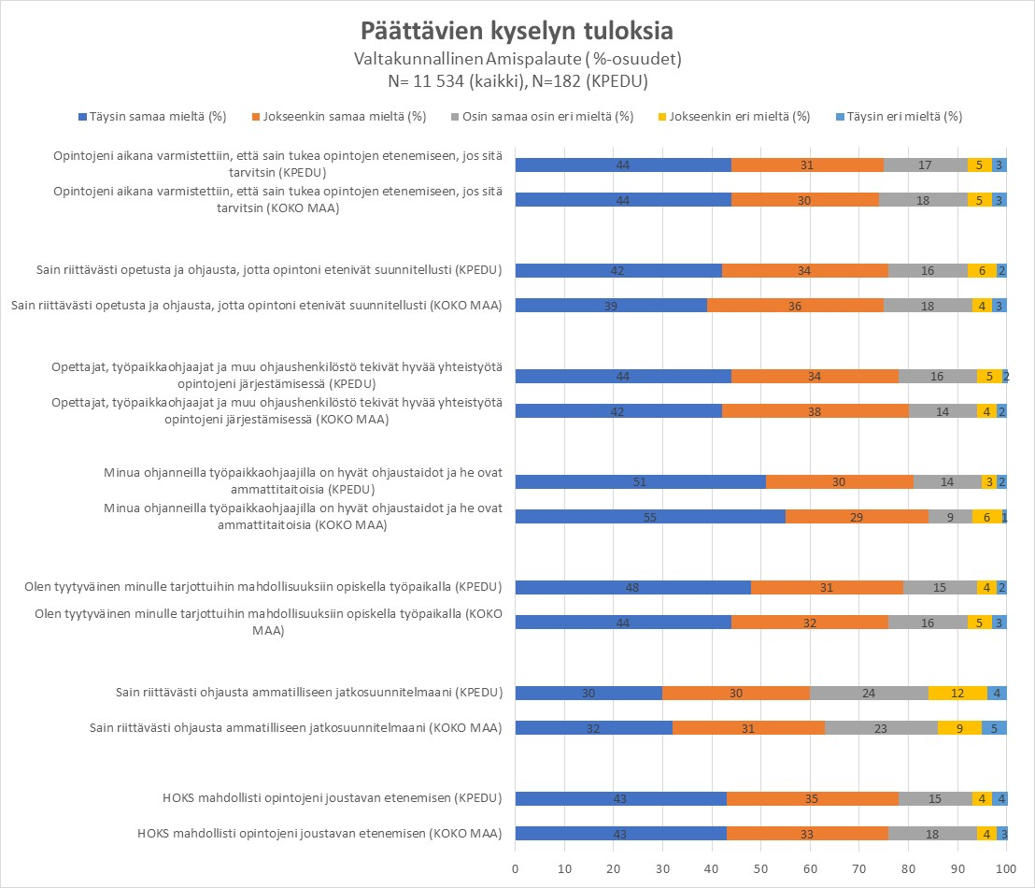

Kuva . Opinnot päättävien opiskelijoiden palaute ammatillisista opinnoista (Kpedu ja koko maa)

Keski-Pohjanmaan koulutusyhtymän tulokset eivät juurikaan poikkea valtakunnallisista; monin paikoin opiskelijoiden palaute on hieman keskimääräistä parempaa. Varustamo-hankkeen teemojen osalta huomataan, että työpaikkaohjaajien ammattitaidon ja tutkinnon jälkeisiä jatkosuunnitelmia tukevan ohjauksen riittävyyden kysymyksissä Kpedun opiskelijoiden arviot ovat hieman yleisarviota kielteisemmät. Erot eivät kuitenkaan ole merkittäviä.

Selkeästi tyytymättömien opiskelijoiden osuus on jokaisessa kysymyksessä melko alhainen. Jos keskimääräisen arvion (”osin samaa, osin eri mieltä”) antaneet huomioidaan, niin kysymyksestä riippuen 19–40 prosenttia ei ole varauksettoman tyytyväinen Kpedussa saamaansa koulutukseen.

Keväällä 2020 alkaneen koronapandemian vaikutukset ulottuivat myös ammatilliseen opiskeluun. Kuvan 1 kysymyksiin tehtiin päivitys ja tuloksia tarkasteltiin syksyn 2020 ja tammikuun 2021 välillä. Tämän perusteella koronan vaikutukset eivät näy opiskelijapalautteessa. Kpedun päättävissä opiskelijoissa on tosin hieman vähemmän erittäin tyytyväisiä opiskelijoita kysymyksissä: *sain riittävästi opetusta ja ohjausta* sekä *tyytyväisyys työpaikalla tapahtuvaan opiskeluun.*

Varustamo-hankkeen haastattelujen perusteella hankenuorilla on usein vaikeuksia ryhmässä toimimisessa. Opiskelijat vierastavat isoja ryhmiä ja saattavat kokea sosiaalisten tilanteiden pelkoa. Opiskeluyhteisöön sopeutumattomuus ja ulkopuolisuus on usein yhteydessä opintojen keskeyttämisen riskiin.

Amispalautteen ns. aloittavien kyselyssä oleva kysymys: *koen kuuluvani opiskeluyhteisöön* mittaa parhaiten tätä yhteisöllisyyden tai ulkopuolisuuden kokemusta. Kuvassa 2 on tämän kysymyksen vastausjakaumat.

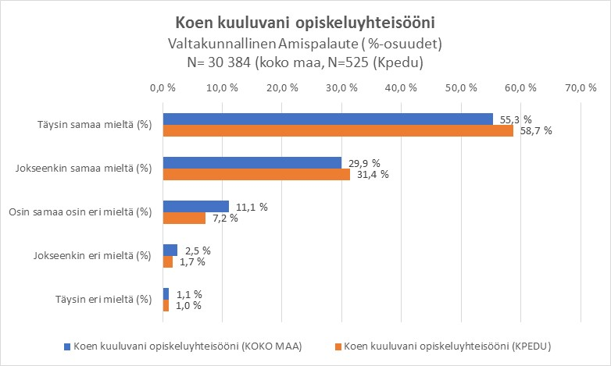

Kuva 2. Kokee kuuluvansa opiskeluyhteisöön (Kpedu ja koko maa)

Suurin osa ammatillisen perustutkinnon opiskelijoista kokee kuuluvansa opiskeluyhteisöön. Keski-Pohjanmaan koulutusyhtymässä tilanne on koko maahan verrattuna hieman parempi; joka kymmenes aloittaneista opiskelijoista ei ole kuitenkaan varauksettoman tyytyväinen asiaan.

Yhteisökysymykseenkin tehtiin päivitys koronatilanteen vaikutusten selvittämiseksi. Syksyn 2020 ja tammikuun 2021 välillä ei ole tapahtunut suuria muutoksia.

**4.2. Nuorten hyvinvoinnin ongelmat**

Varustamo-hankkeen eräänä tavoitteena on tukea niitä valmistumisvaiheen opiskelijoita, jotka ovat vaarassa jäädä työttömäksi tutkinnon suorittamisen jälkeen**.** Valtakunnallisessa Amispalautteessa valmistuvilta opiskelijoilta kysytään omaa arviota tulevaisuudesta; suurin osa arvelee olevansa työssä tai opiskelevansa. Peruskoulutaustaisista ammatilliseen perustutkintoon valmistuvista opiskelijoista 11 prosenttia ennakoi kuitenkin jäävänsä työttömäksi. Keski-Pohjanmaan koulutusyhtymässä osuus on hieman alhaisempi (8 %).

Jos valmistuvan opiskelijan oma tulevaisuusarvio on pessimistinen (”työtön”), niin ammatillisesta koulutuksesta annetut arviot ovat kielteisemmät kuin muilla. Tämä kertoo siitä, että työttömäksi jäävät ovat muita tyytymättömämpiä *koko* ammatilliseen koulutukseen. Tai sitten tulos ilmentää vain sitä, että valmistusvaiheen kielteiset ajatukset heijastuvat yleisasenteena kaikkeen. Tarkemmalla analyysilla voitaisiin selvittää sitä, missä asioissa työttömäksi jäävät ovat suhteellisesti ottaen kaikkein eniten tyytymättömiä (muihin valmistuviin verrattuna). Alustavan tarkastelun perusteella yksi eniten erotteleva kysymys on: o*len tyytyväinen minulle tarjottuihin mahdollisuuksiin opiskella työpaikalla.* Tulos tukee niitä havaintoja, että opiskelijan työelämäsuhteilla ja opintojen aikaisilla työmahdollisuuksilla on suuri merkitys työllistymisen kannalta.[5]

**NEET-nuoret**

Varustamo-hankkeen kohderyhmään kuuluu paljon myös ns. NEET-nuoria. Käsite on kansainvälinen (neither in employment nor in education or training”) ja sillä tarkoitetaan työn ja koulutuksen ulkopuolella olevia vailla ammatillista koulutusta olevia nuoria.[6]

Opetusministeriön katsauksen (https://minedu.fi/documents) mukaan työn ja koulutuksen ulkopuolella olevien nuorten aikuisten osuus on laskenut viime vuosina. Vuonna 2015 kun osuus oli korkeimmillaan, 15,1 prosenttia 20–24-vuotiaista kuului tähän ryhmään. Vuonna 2018 osuus oli laskenut 11,8 prosenttiin. Tämä tarkoittaa, että Suomessa oli noin 38 000 NEET-kategorian 20–24-vuotiasta nuorta vuonna 2018.

Kokkolan tilanteesta saadaan tarkempaa tietoa Sotka.net -tietokannasta (https://sotkanet.fi/), tietokannassa käytetään ikäluokittelua 17–24-vuotiaat. Vuosien 2015–18 välillä NEET-nuorten osuus oli Kokkolassa noin 5–6 prosenttia, vuonna 2018 osuus oli 6,3 % (valtakunnallisesti 7,9 %). Miesten ryhmässä osuus oli suurempi kuin naisten; Kokkolan miehistä tähän ryhmään kuului 7,5 % (valtakunnallisesti 9,3 %) ja naisista 5,2 % (valtakunnallisesti 6,4 %).

Tätä raporttia kirjoitettaessa (toukokuu 2021) ei ollut saatavilla tuoreimpia tietoja NEET-nuorten lukumäärästä. Sotka.net -tietokannasta löytyy kuitenkin *nuorisotyöttömien %-osuus 18–24-vuotiaasta työvoimasta.*

Valtakunnallisesti vuonna 2020 työttömien osuus oli 16,7 prosenttia (Kokkolassa 15,2 %). Miesten työttömyys on valtakunnallisesti yleisempää (19,2 %) kuin naisten (14,2 %). Molempien sukupuolten osalta Kokkolan työttömyysluvut ovat hieman alhaisemmat kuin valtakunnan tasolla.

Työttömyys ei yksin selitä eikä kerro nuorten huono-osaisuudesta juuri mitään. Työttömyys on kuitenkin usein yhteydessä muihin hyvinvoinnin ongelmiin.

Tämän selvityksen aineistossa on kuvattu Varustamo-hankkeen kohderyhmän nuorille tyypillisiä ongelmia. Kyselyn avovastausten ja haastatteluiden perusteella ajankohtaisia ongelmia ovat ainakin päihteet, mielenterveyden ongelmat, vaikeudet toimia ryhmässä, sosiaalinen ahdistus ja arkuus sekä koulukiusaaminen. Huumeet ovat tulleet alkoholin tilalle, tämä muutos on nähty nuorisobarometreissä jo usean vuoden ajan.

Selvityksen taustatiedoksi kerättiin indikaattoritietoja, jotka kuvaisivat näitä ongelmia valtakunnallisesti ja etenkin Kokkolassa. Keskeisenä lähteenä käytettiin kouluterveyskyselyn tuloksia. Vastaajaryhminä katsottiin ammatillisten oppilaitosten opiskelijoita ja perusopetuksen 8–9 -luokkalaisia. Jälkimmäinen ryhmä ei kuulu Varustamo-hankkeen tai muiden vastaavien hankkeiden kohderyhmään, mutta perusopetuksen yläluokilta saadut tulokset toimiva tärkeänä ennakointitietona.

**Huumeiden saatavuus**

Varustamo-hankkeen haastatteluissa tuli esille huumeiden käytön ja saatavuuden lisääntyminen Kokkolassa. Kouluterveyskyselyn tulokset vahvistavat tämän trendin. Kuvasta 3 nähdään kyselytulokset vuosina 2017 ja 2019.

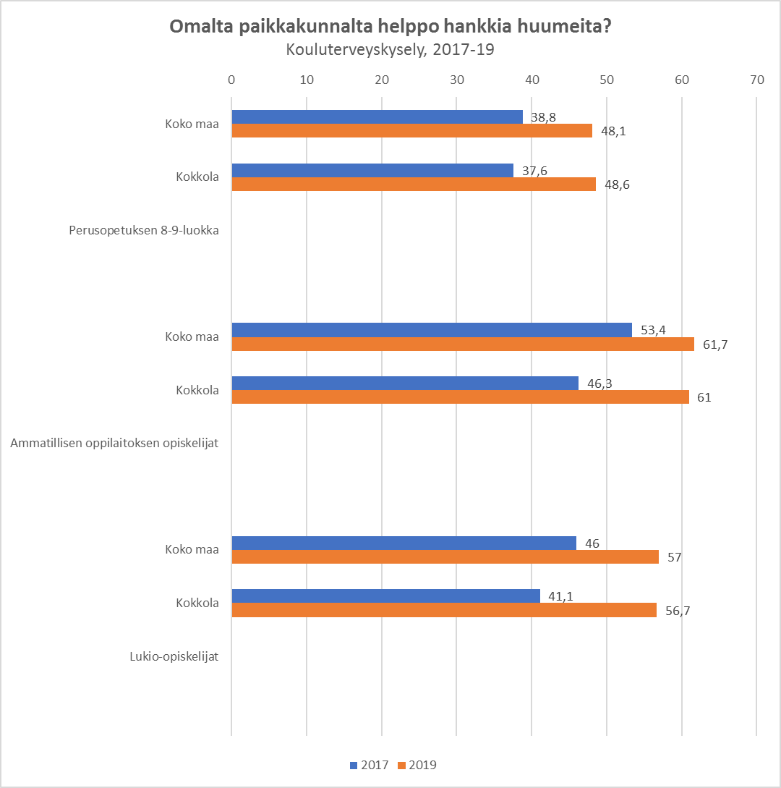

Kuva 3. Huumeiden saatavuus (Kokkola ja koko maa)

Kaikkien opiskelijaryhmien (perusopetuksen yläluokat, toinen aste) vastauksissa näkyy sama linja; vuonna 2019 saatavuus oli helpompaa kuin vuonna 2017. Kokkolassa muutoksen suuruus on hieman suurempaa kuin maassa keskimäärin.

Kuvan 3 ulkopuolelta voidaan sanoa, että kasvanut helppous näkyy hieman enemmän tyttöjen ryhmässä, etenkin Kokkolan perusopetuksen 8–9 -luokkalaisten keskuudessa osuus on kasvanut suhteessa valtakunnalliseen trendiin.

Huumeiden saannin helppouden arviointi kertoo tietenkin huumeiden saatavuudesta, eli tarjonnasta. Toisaalta tulos kertonee myös kysynnän lisääntymisestä; mitä enemmän huumeille on kysyntää, sitä enemmän selvitetään niiden saatavuutta.

Vaikka huumeiden saannin helpoksi kokevien osuus on hieman kasvanut Kokkolassa, niin omat huumekokeilut eivät kouluterveyskyselyn perusteella olleet vuonna 2019 valtakunnallisen tason yläpuolella (vertailutietoa vuodelta 2017 ei ole). Koko maan ammatillisen oppilaitoksen opiskelijoista (1–2 vuoden opiskelijat) laittomia huumeita sanoi kokeilleensa noin viidennes, Kokkolassa osuus oli 13 prosenttia. Perusopetuksen yläluokilla kokeilijoiden osuudet ovat alhaisemmat (valtakunnallisesti 8,9 % ja Kokkolassa 6,1 %).

**Mielenterveyden ongelmat**

Haastattelut ja muu aineisto kertovat nuorten mielenterveysongelmien, etenkin epämääräisen ahdistuksen ja masennuksen lisääntymisestä. Sotka.net-tietokannasta löytyy tieto *depressiolääkkeistä korvausta saaneista 18–24 vuotiaista* (%-osuus vastaavanikäisestä väestöstä). Osuus on hieman kasvanut viimeisten vuosien aikana (5,4 % vuonna 2018 ja 6,1 % vuonna 2020). Kokkolan osalta vastaavat luvut ovat 5,0 % (2018) ja 5,8 % (2020). Koko maan tilastoissa naisten osuus on hieman suurempi (8,7 %) kuin miesten (3,7 %). Sama näkyy myös Kokkolassa.

Kouluterveyskyselyssä kartoitetaan nuorten ahdistuskokemuksia. Tässä selvityksessä tarkasteltiin ahdistuksen lisääntymistä viimeisten vuosien aikana. Tuloksissa on selvä sukupuolten mukainen ero; vuosien 2013–19 välillä naisten ahdistuskokemukset ovat hieman yleistyneet, mutta miesten kohdalla tilanne on pysynyt suunnilleen samana. Kuva 4 keskittää tarkastelun vuoden 2019 kyselyn tuloksiin.

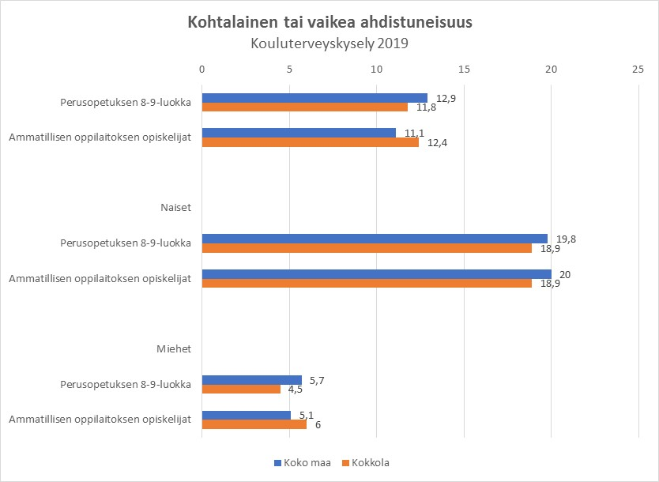

Kuva 4. Kohtainen tai vaikea ahdistuneisuus (Kokkola ja koko maa)

-

Naiset kokevat ahdistusta selvästi yleisemmin kuin miehet. Kokkolan ja koko maan vertailussa ei ole havaittavissa mitään selkeää ja yhdenmukaista eroa. Kpedun opiskelijat kokevat ahdistusta hieman yleisemmin kuin koko maan ammatilliset opiskelijat, mutta tämä selittyy miesten vastauksilla. Perusopetuksen yläluokilla Kokkolan osuudet ovat hieman alhaisemmat kuin maassa keskimäärin.

**Yhteisöllisyyden kokemukset**

Koulukiusaaminen ei vaikuttaisi olevan Kokkolassa iso ongelma valtakunnalliseen keskiarvoon verrattaessa – jos mittarina käyttää kouluterveyskyselyä. Kiusaaminen ei ole myöskään lisääntynyt viimeisten vuosien aikana. Koko maan perusopetuksen 8–9 luokkalaista 5,5 prosenttia vastasi olevansa *koulukiusattuna vähintään kerran viikossa.* Kokkolassa vastaava osuus oli 3,2 prosenttia. Ammatillisen oppilaitoksen opiskelijoista 3,6 prosenttia oli kokenut kiusaamista vuonna 2019, Kokkolassa osuus oli 2 prosenttia.

Yhteisöön kuulumisen kokemusta mittaa myös kysymys: *en koe olevani tärkeä osa koulu- tai luokkayhteisöä.* Kouluterveyskyselyn perusteella tämä ulkopuolisuuden kokemus on hieman lisääntynyt vuosien 2017–19 välillä. Perusopetuksen yläluokilla osuus nousi 9,3 prosentista 11,7 prosenttiin. Kokkolan peruskouluissa ulkopuolisuuden kokemukset eivät kuitenkaan ole lisääntyneet vuosien 2017–19 välillä. Ammatillisissa oppilaitoksissa (koko maa) kokemus ei ole yleistynyt viime vuosien aikana, osuus on pysytellyt noin 6 prosentin kieppeillä. Kokkolan opiskelijoilla ulkopuolisuus oli vuonna 2019 hieman yleisempää (8,7 %).[7]

Perusopetuksen yläluokilla tyttöjen ulkopuolisuus on yleisempää (14,4 % vuonna 2019) kuin poikien (8,9 %). Sama näkyy ammatillisissa oppilaitoksissa (naiset 9,9 % ja miehet 4,6 %).

**Oppimisvaikeudet**

Peruskoulussa koetut oppimisvaikeudet ovat melko hyvä indikaattori ennakoimaan myöhempiä koulutuksellisia ongelmia ja sitä kautta ne kertovat myös erilaisten tukitoimien tarpeellisuudesta. Oppimisvaikeudet ennakoivat ja kertovat myös Varustamo-hankkeen kaltaisten käytäntöjen tarpeesta.

Kuvassa 5 esitetään oppimisvaikeuksia kokeneiden osuudet vuosien 2017–19 aikana.

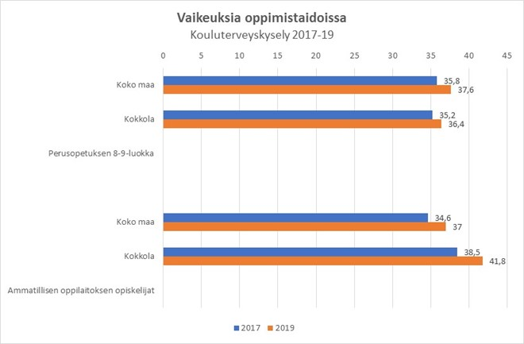

Kuva 5. Vaikeuksia oppimistaidoissa (Kokkola ja koko maa)

Oppimisvaikeuksia kokeneiden osuudet ovat olleet hieman kasvussa. Kokkolan tilanne on perusopetuksen yläluokilla aavistuksen parempi kuin maassa keskimäärin. Ammatillisten opiskelijoiden ryhmässä Kpedun opiskelijat kokevat kuitenkin oppimisvaikeuksia yleisemmin kuin opiskelijat keskimäärin. Kuvan 5 ulkopuolelta voidaan sanoa, että tämä näkyy kuitenkin vain miesopiskelijoiden ryhmässä, eli Kpedun naisopiskelijoiden arviot eivät eroa koko maan naisopiskelijoiden arvioista.

Perusopetuksen yläluokilla tytöt kokevat oppimisvaikeuksia selvästi yleisemmin (43,1 %) kuin pojat (31,7 %). Sama sukupuolten välinen ero näkyy myös ammatillisissa oppilaitoksissa; vuonna 2019 noin puolet (49,9 %) naisopiskelijoista koki oppimisvaikeuksia, miesopiskelijoista näin koki vain 28,3 prosenttia.

Oma arvio oppimisvaikeuksista voi tosin kertoa myös oppimiselle asetetuista tavoitteista, mikäli tavoitteet ovat korkealla ja opiskelumotivaatio on kova, niin samat opiskelutaidot voidaan arvioida eri tavalla.

**5. HANKKEEN LOPPUSELVITYS**

**5.1. Johdanto**

Varustamo-hankkeen selvityksen viimeinen kartoitus tehtiin keväällä 2021 (huhti-toukokuu). Tässä *loppukatsauksessa* summataan hankekauden aikana saadut kokemukset, luodaan tulkinta tavoitteiden saavuttamisesta sekä tarkastellaan hankekäytäntöjen levittämisen ja vakiinnuttamisen tilaa. Lisäksi esitetään kehittämistarpeita Varustamo-hankkeen keskeisten teemojen ja kohderyhmien osalta.

Kuten muissakin selvitysosioissa, loppukatsauksen pääasiallinen aineisto koostuu www-kyselystä ja keskeisille hanketoimijoille tehdyistä haastatteluista.

Loppukatsauksen kyselyä jäsennettiin samojen osatavoitteiden avulla kuin syksyn 2020 kyselyä (kts. luku 3.2.) Kysymys tavoitteiden edistymisestä vaihdettiin kuitenkin kysymykseen, jolla kartoitettiin hyvien käytäntöjen ja mallinnuksen kehittymistä. Lisäksi vastaajia pyydettiin kuvaamaan omin sanoin Varustamo-hankkeen tavoitteiden toteutumista, vakiinnuttamisen ja levittämisen edellytyksiä sekä paikallisia kehittämistarpeita.

Haastatteluissa käsiteltiin samoja teemoja kuin kyselyssä. Lisäksi keskusteltiin hanketta haitanneista ja tukeneista ulkoisista tekijöistä sekä toimintaympäristössä tapahtuneista muutoksista.

**5.2. Kevään 2021 kysely**

**5.2.1. Taustatiedot**

Loppukatsauksen kysely käynnistettiin huhtikuussa. Kysely lähetettiin 28 henkilölle (hanketoimijoita ja yhteistyökumppaneita). Määräaikaan 5.5. mennessä vastauksia tuli 21 kpl, eli osallistumisaktiivisuutta voi pitää suhteellisen hyvänä.

Vastaajat olivat pääasiassa Keski-Pohjanmaan ammattiopistosta (13 kpl), Ammattiopisto Luovista oli 6 vastaajaa. Loput 2 vastaajaa edustivat Kokkolan kaupunkia.

Vastaajalla oli mahdollisuus valita oman asiantuntemuksensa perusteella yksi tai useampi hanketeema vastattavaksi. Telakkapajaa ja Telakka-mallia koskeviin osioihin siirtyi kumpaankin 12 vastaajaa, valmistuvien opiskelijoiden työllistymisen tuki (2 kpl) ja nuorten palvelujärjestelmä / koulutustulkki (1 kpl) jäivät suhteellisen vähälle huomiolle. Kaksi vastaajaa osallistui kaikkiin hanketeemoihin.

**5.2.2. Hyvien käytäntöjen kehittymisen nykytila**

Vastaajille kuvattiin aluksi Varustamo-hankkeen yleisiä tavoitteita, joita ovat toiminnan kehittäminen (uudet käytännöt, muutos jne.) ja mallintaminen (prosessikuvaus, ohjeistus, toistettavuuden varmistaminen jne.). Hyvät mallit tulisi myöhemmin myös levittää ja vakiinnuttaa. Hyvien käytäntöjen kehittämisen mainittiin olevan jatkuva prosessi, joka jatkuu myös yksittäisen hankkeen päättymisen jälkeen.

Tämä ”kehittämisjatkumon” ajatus kehysti ja taustoitti siis kyselyn konkreettisia kysymyksiä. Seuraavaksi vastaajia pyydettiin arvioimaan nykytilannetta hyvien käytäntöjen ja toiminnan mallintamisen osalta; *missä osatavoitteissa on päästy suhteellisesti pisimmälle ja missä kehitystyö on edelleen kesken?*

**Telakka-malli**

Telakka-mallia koskevat arvioinnit näkyvät kuvassa 6.

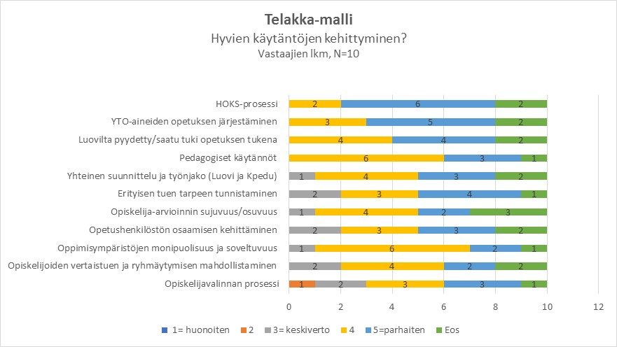

Kuva 6. Telakka-malliin liittyvien hyvien käytäntöjen kehittyminen

Kuvan 6 vastaukset ovat keskiarvon mukaisessa järjestyksessä; paras keskiarvo ylimmäisenä. Vastausten keskiarvot vaihtelivat 3,89 ja 4,75 välillä.

HOKS-prosessin sujuvuus ja YTO-aineiden opetuksen järjestäminen erottuvat tässä vertailussa suhteellisesti parhaiten edistyneinä osatavoitteina. Opiskelijavalinnan prosessin kehittäminen ja mallintaminen on puolestaan suhteellisesti eniten alkutekijöissään. Mielipiteiden jakautuminen on melko vähäistä (keskihajonta), esimerkiksi HOKS-prosessin osalta ollaan yksimielisiä.

**Telakkapaja**

Telakkapajaa koskevat vastaukset näkyvät kuvassa 7.

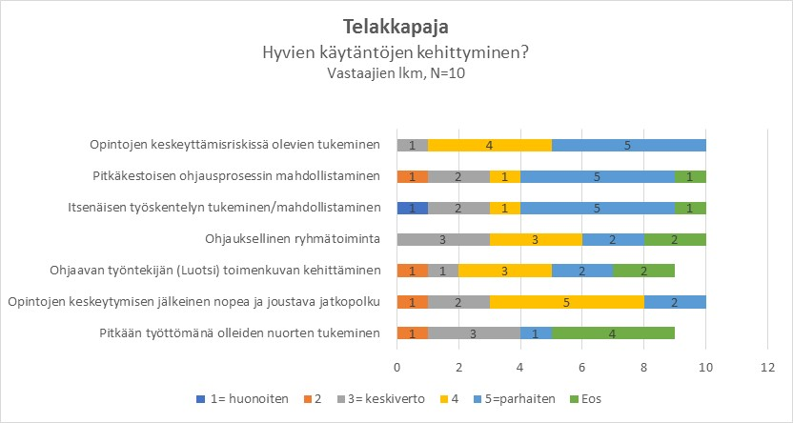

Kuva 7. Telakkapajaan liittyvien hyvien käytäntöjen kehittyminen

Opintojen keskeyttämisriskissä olevien tukeminen on edistynyt suhteellisesti parhaiten Telakkapajalla. Pitkään työttömänä olleiden nuorten tukeminen on tämän vertailun perusteella heikoiten edistynyt osatavoite. Käytäntöjen kehittymistä ja mallintamista koskevissa arvioissa on hieman hajontaa; itsenäisen työskentelyn mahdollistuminen / tukeminen jakaa kaikista eniten mielipiteitä.

**Valmistuvien opiskelijoiden työllistymisen tuki**

Valmistuvien opiskelijoiden työllistymisen tukea koskevaan arviointiosioon vastasi vain 3 henkilöä, joten tuloksista on vaikea sanoa mitään. Teeman osatavoitteet on kuvattu alla:

- Työelämätulkin toimenkuvan kehittäminen

- Työllistymisen tuen tarpeen tunnistaminen

- Työpaikkojen etsiminen ja löytäminen

- Työhön perehdyttäminen

- Työllistymisen jälkeinen ohjaus työpaikoilla

- Työnantajien tukeminen

- Verkostotyön hyödyntäminen

Muutaman vastauksen perusteella voidaan kuitenkin mainita, että verkostoyhteistyön hyödyntämisen kehittyminen on edistynyt suhteellisesti parhaiten. Työelämätulkin toimenkuvan kehittäminen on tässä vertailussa eniten kesken.

**Nuorten palvelujärjestelmä / koulutustulkki**

Nuorten palvelujärjestelmää ja koulutustulkkia koskeva kysymysosio ei myöskään saanut suurta suosiota. Näihin kysymyksiin vastasi vain 2 henkilöä. Teeman osatavoitteet on kuvattu alla:

- Koulutustulkin toimenkuvan kehittäminen

- Osallistavien toimintamallien kehittäminen

- Organisaatioiden rajapinnoilla/katvealueilla työskentelyn kehittyminen

- Uusien paikallisten toimintatapojen sopiminen

- Verkostoyhteistyön tehostuminen

- Työelämäyhteistyö

- Palvelujärjestelmän joustavuuden ja sujuvuuden kehittyminen

Parin vastauksen perusteella kaikki osatavoitteet ovat edistyneet yhtä hyvin.

**Avoimet vastaukset**

Määrällisten kysymysosioiden jälkeen vastaajilla oli mahdollisuus kuvata omin sanoin Varustamo-hankkeen tavoitteiden toteutumista ja hyvien käytäntöjen nykytilaa. Tähän osioon vastasi 10 henkilöä.

Muutama vastaaja kommentoi hanketta kokonaisuudessaan ja arvioi tavoitteiden toteutuneen hyvin. Tarkemmissa mielipiteissä korostetaan ensinnäkin hankkeen roolia keskeyttämisriskissä olevien opiskelijoiden tukena:

Opintojen keskeyttämisriskissä olevien opiskelijoiden tukeminen / opintojen jatkon tuki edettiin parhaiten. Telakkapajalle ohjautuneet nuoret olivat pääasiassa tätä kohderyhmää. Tässä nuorten ohjauksessa edettiin parhaiten.

Opintojen keskeytymisen jälkeinen nopea ja joustava jatkopolku: Ne telakkapajan nuoret, jotka keskeyttivät opinnot, saivat moniammatillista ohjausta jatkopoluilleen. Keskeyttämisissä kaikki eivät olleet ns. negatiivista keskeyttämistä. Oli esim. muutto toiselle paikkakunnalle ja opintojen jatkuminen siellä, sekä esim. ammatillisesta koulutuksesta siirtyminen Valma-koulutukseen. Näille nuorille se oli sopivin ratkaisu heidän sen hetkisessä tilanteessaan.

Opintojen keskeyttämisen tuki tapahtuu pääosin Telakkapajalla ja siihen liittyvissä palveluissa (ohjaustoiminta, koulutus- ja työelämätulkkaus):

Ohjaavan työntekijän (Luotsi) toimenkuvan kehittäminen: Pajan ohjaajan on ollut mahdollista tehdä laajasti yhteistyötä opiskelijoiden moniammatillisen verkoston kanssa, mikä on kehittänyt hänen toimenkuvaansa.

Telakkapajan palvelurakenteessa korostetaan ryhmän toiminnan merkitystä. Ryhmän on hyvä olla pieni, jolloin nuoren ohjaus pystytään järjestämään yksilöllisesti ja omien tarpeiden mukaan:

Pieni ryhmä mahdollisti niiden nuorten, joille ei muutoin löydy sopivaa ympäristöä, intensiivisen tuen. Kun nuoren mielenterveyden tila on akuutimmillaan, tarvitaan erittäin hienovaraisia toimintatapoja eikä iso ryhmä, vaihtuvat tilanteet tai ihmiset tuet tätä.

Itsenäisen työskentelyn tukeminen/mahdollistaminen: Tässä Telakkapaja tarjosi opiskelijoille erittäin hyvät mahdollisuudet. Rauhallinen, matalan kynnyksen paikka, minne oli helppo tulla. Ohjaavalla aikuisella oli heille aikaa.

Varustamo-hankkeen mahdollistama pitkä ohjausprosessi mainitaan useassa vastauksessa:

Pitkäkestoisen ohjausprosessin mahdollistaminen: Hanke on mahdollistanut tämän opiskelijoille, he voivat olla pajalla n. puoli vuotta. Pääasiassa opiskelijat ovatkin olleet pajalla tämän ajan ja saaneet yksilöllistä tukea.

Kuten aiemmissakin katsauksissa (alkuvuosi 2020, syksy 2020) myös kevään 2021 loppuselvityksessä korostetaan yhteistyön kehittymistä ja sujuvuutta eräänä Varustamo-hankkeen tuloksena:

Hyvin edettiin yhteistyökuvion ja toimintamallin selkiinnyttämisessä.

Luovin henkilöstön kanssa on ollut ilo tehdä yhteistyötä opiskelijan kehittymisen eteen. Yhteistyö on ollut mutkatonta ja helppoa kun toimitaan saman katon alla.

Yhteistyö on toiminut todella hyvin ja jouhevasti

**5.2.3. Vakiinnuttamisen ja levittämisen edellytykset**

Loppukyselyyn osallistuneilta kysyttiin myös sitä, millaisena he näkevät Varustamo-hankkeen toimenpiteiden vakiinnuttamisen ja levittämisen edellytykset. Tässä kysymysosiossa mielipiteitään kertoili 11 vastaajaa.

Telakka-mallille toivotaan jatkoa Kokkolassa ja ainakin kyselyhetkellä (huhtikuu 2021) mallin vakiintumiseen suhtauduttiin usein optimistisesti:

Olisi ehdottoman tärkeää, että telakka-toiminta malli jatkuisi, tarvetta on.

Telakkatoimintamallin vakiinnuttaminen on alueella hyvässä mallissa ja vaikuttaa todennäköiseltä, että toimintamalli jää alueelle oppilaitosten välisen yhteistyön menetelmäksi jatkossakin

Telakkatoimintamalli tarpeellista vakiinnuttaa pysyväksi toimintatavaksi, jotta pudokkaat vähenisivät. Oppivelvollisuuden laajentumisen myötä myös tärkeää tarjota opiskelijoille tarpeeksi tukea ja ohjausta.

Telakkamallin lisäksi osa vastaajista kommentoi Varustamo-hanketta kokonaisuutena. Hankkeen kaltaisille käytännöille ja toimintakokonaisuuksille nähdään jatkossakin tarvetta:

Koulutusjärjestelmämme tarvitsee jokaisella asteella tehtävää perustehtävää ja nivelvaiheita tukevia prosesseja. Myös opiskelujen sisällä. Opiskelun ja työelämän välistä linkkiä tulee luoda eri keinoin, jollainen tämä on.

Näen, että tällaiselle kokonaisuudelle on ehdottomasti tarvetta ja tällaisia yhteistyön muotoja tulisi kehittää entisestään joustavoittamaan nuorten opiskelupolkua ja polkua kohti työelämää.

Telakkapajan ja tulkkitoiminnan osalta tulevaisuus oli keväällä 2021 vielä epävarmaa. Tarpeet ja hyödyt on tunnistettu, mutta käytännön toteuttamisen mahdollisuudet eivät ole ainakaan yleisesti tiedossa:

Telakkapaja: tarve pajan jatkumiselle on olemassa, hyödyt on tunnistettu. Mallinnusta on aloitettu, mutta miten ja kuka toteuttaa jatkossa (resurssit?)

Koulutus- ja työelämätulkkaus: Erilaisissa nivelvaiheissa nuoret ja aikuiset tarvitsevat ohjausta. Tätä pitää jatkaa.

**5.2.4. Kehittämistarpeet**

Kevään 2021 kyselyn lopuksi vastaajilta kysyttiin kehittämistarpeista ja -teemoista. Tähän osioon osallistui 7 henkilöä.

Resurssitarpeet ja -toiveet ovat yleisiä. Rahan ja työajan lisäksi lisäresursseja ja -panostusta halutaan esimerkiksi Varustamo-hankkeen kaltaisista toimenpiteistä tiedottamiseen ja niiden markkinointiin:

Kaikenlainen yhteistyön lisääminen on tarpeen, niin sosiaalityön, peruskoulujen, ammatillisten oppilaitosten jne välillä, jotta ohjaavat tahot olisivat riittävän tietoisia vaihtoehdoista. Nyt näin ei välttämättä ole. Pitäisi olla resurssia markkinoida ja kontaktoida. Nyt hanketta ei markkinoitu laajemmasti ja opiskelijapaikat oli silti jatkuvasti täynnä. Tämä kuvastaa mielestäni hyvin sitä, että tarvetta tällaiselle kuviolle on.

Kehittämisehdotuksista ei synny kovin yhdenmukaista linjaa vaan kommentit koskevat hyvin monenlaisia asioita. Alla esitellään mielipiteitä, jotka liittyvät esimerkiksi tarpeiden kartoittamisen, arvioinnin ja valintakriteereiden tehostamiseen:

Työkyvyn tukeminen osaksi opintoja. Ei ihmisriepuna valmistunut opiskelija, tule pääsemään, saatika pärjäämään työelämässä.

Palveluun ohjautuu vajaakuntoisia nuoria/ nuoria aikuisia, joiden kuntoutuksellisia tarpeita ei ole kartoitettu. Heikon toimintakyvyn taustalla saattaa usein olla oppimisvaikeuksia, neuropsykiatrisia haasteita tms. hoitoa ja kuntoutusta vaativaa.

Opiskelija-arvioinnin osuvuuteen jatkossa hyvä kiinnittää huomiota

Kun kohderyhmänä on opinnoissa erityistä tukea tarvitsevat, opintojen keskeyttämisen uhan alla olevat ja vaikeasti työllistyvät nuoret, olisi valintakriteereitä kirkastettava. Missä järjestyksessä opiskelijat valitaan? Onko etusijalla jo Kpedulla opiskeleva, jonka opinnot ovat vaarassa keskeytyä ilman Varustamo-hankkeeseen siirtymistä, vaiko hakija, joka hakee suoraan peruskoulusta ja tarvitsee erityistä tukea? Tai kenties hakija, joka on ollut pitkään työttömänä ja vailla tutkintokoulutusta jne. Miten nämä pisteytetään valintavaiheessa, siihen ei ole vastausta.

Osa vastaajista kehystää näkemyksensä tulevaisuuden odotuksilla. Kokkolan seudulla on tapahtunut ja tulee tapahtumaan muutoksia, jotka heijastuvat ulkoisina reunaehtoina nuorten palvelujärjestelmän kehittämiseen ja hyvinvoinnin turvaamiseen. Kuntakokeilu, Kokkotyö-säätön konkurssin heijastusvaikutukset ja oppivelvollisuuden laajentaminen aiheuttanevat muutoksia jatkossa:

Mielenkiintoista nähdä jatkossa millä tavoin esim. TE-palveluiden, kuntien/kaupunkien, yritysten ja eri toimijoiden tiiviimpi yhteistyö kuntakokeilussa hyödyntää työttömien asiakkaiden saamaa palvelua ja auttaa heitä löytämään heille sopivia työllistymis- ja koulutuspolkuja.

Kokkotyö-säätiön konkurssi vaikeuttaa verkostotyötä, tilalle nousee kyllä uusia toimijoita, mutta kenttä on

vielä hieman sekava.

Oppivelvollisuuden laajentaminen haastaa myös.

**6. SYVENTÄVÄ JA TIIVISTÄVÄ LOPPUKATSAUS**

**6.1. Loppuhaastattelut ja hankkeen jatko**

Huhtikuussa 2021 tehtyihin haastatteluihin osallistui neljä henkilöä. Haastattelut tehtiin etänä Teamsin välityksellä. Haastatteluihin osallistuneita voi luonnehtia Varustamo-hankkeen keskeisiksi toimijoiksi. Näiden haastattelujen tarkoitus oli syventää kyselystä saatavaa tietoa, lisäksi haluttiin päivittää hankkeen tilanne syksyn 2020 havaintoihin verrattuna.

Haastattelujen perusteella hankkeen tavoitteet ovat täyttyneet kokonaisuudessaan hyvin. Tässä raportissa esitellyt selvityksen välikatsausten tulkinnat ja keskeiset teemat pitävät edelleen paikkansa.

Varustamo-hankkeen toiminta jatkuu alkuperäisistä suunnitelmista poiketen vuoden 2021 loppuun. Toiminta jatkuu samoilla käytännöillä kuin aiemminkin, loppukaudella panostetaan myös hankkeen tulosten levittämiseen ja vakiinnuttamiseen.

Keväällä 2021 hanketoimintaan oli mahdollisuus tutustua hankkeen [nettisivuilla](https://www.kpedu.fi/kpedu/projektitoiminta-hankkeet/projektit/projektiarkisto/varustamo) ja myös esimerkiksi [Youtube-videon](https://www.youtube.com/watch?v=dI9ytvwXs_c) avulla. Keski-Pohjanmaan koulutusyhtymän ja Ammattiopisto Luovin yhdessä kehittämään Telakka-malliin oli tehty ohjeistus ja mallinnus pdf-tiedostomuodossa. Ohjeistus löytyy [täältä](https://www.kpedu.fi/docs/default-source/projektisivustot/tukipolku/telakkatoimintamalli.pdf?sfvrsn=1c54eb4d_0).

**6.2. Määrälliset tiedot**

Hankkeen määrälliset tiedot saatiin keväällä 2021. Koska Varustamo-hankkeen toiminta jatkuu vuoden 2021 loppuun, niin asiakkaita tulee luonnollisesti vielä lisää. Tätä loppukatsausta tehtäessä hankkeeseen oli osallistunut 90 nuorta asiakasta. Kaikkiaan hanketoimintaan osallistuneita oli ESR-koonnin mukaan 106 kpl.

Keski-Pohjanmaan koulutusyhtymän ja Ammattiopisto Luovin yhteiseen Telakka-malliin on osallistunut 13 opiskelijaa. Ryhmän koko on ollut 8 opiskelijaa (1 opiskelija on valmistunut ja 4 ohjautunut muihin palveluihin). Puhtaus- ja kiinteistöpalvelualan opiskelijoita on ollut 1 kpl, pintakäsittely- ja elintarvikealalla on ollut molemmissa 6 opiskelijaa. Keväällä 2021 valmistuu 2 opiskelijaa. Telakka-mallin toimintaa ollaan vakiinnuttamassa ja suunnitelmien mukaan ryhmäkoko olisi jatkossa 12 opiskelijaa.

Telakkapajan toimintaan osallistui aikavälillä 1.3.2019 – 22.4.2021 kaikkiaan 42 henkilöä. Toiminnan päättäneitä oli 31 kpl. Alla on listattu heidän sijoittumistietonsa pajajakson jälkeen:

**Telakkapajan päättäneiden jatkosijoittuminen:**

- 12 takaisin oman alan ammatillisiin opintoihin

- 2 jatkaa tukitoimien piirissä

- 1 armeijaan

- 1 eronnut koulusta ja työllistynyt

- 5 sairaslomalle

- 1 kuntoutustuelle / määräaikainen työkyvyttömyyseläke

- 1 eronnut ammatillisesta koulutuksesta ja siirtynyt Valmaan

- 1 siirtynyt Valmasta ammatilliseen koulutukseen

- 1 muuttanut toiselle paikkakunnalle (jatkaa opintoja)

- 1 vaihtanut koulutusalaa Kpedussa

- 1 siirtynyt TYP:n palveluihin

- 1 jatkanut valmennuksessa

Koulutus- ja työelämätulkin ohjauksessa on ollut 65 asiakasta (maaliskuun 2021 tilanne). Jatkosijoittumis- ja ohjauspaikat näkyvät kuvassa 8.

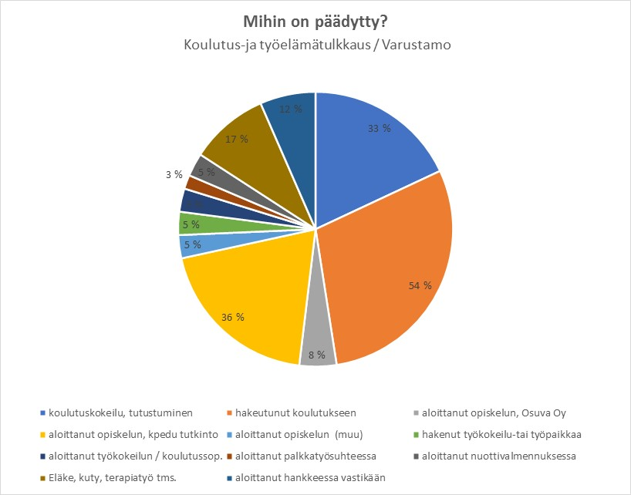

Kuva . Jatkosijoittuminen tulkin ohjauksesta (kuvan lähde: Tuula Paavola-Ylitalo)

Reilu kolmannes (36 %) on aloittanut opiskelun Keski-Pohjanmaan koulutusyhtymän tutkinto-opiskelijana. Jatko-ohjautumisen kokonaisprosentti menee yli 100 prosentin, koska esimerkiksi koulutukseen hakeutuneissa on myös opiskelun aloittaneita. Kuva kertoo siis maaliskuun 2021 tilanteesta, ohjaukseen tulee lisää asiakkaita loppuvuoden aikana.

**6.3. Nuorten asiakkaiden palaute**

Varustamo-hankkeen opiskelijapalaute tulee tässä raportissa esiin pääasiassa välillisesti hanketoimijoiden ja yhteistyökumppaneiden kertomana. Keväällä 2020 tehdyissä haastatteluissa oli kuitenkin mukana myös kaksi opiskelijaa. Syksyllä 2020 tehtiin lisäksi www-palautelomake, joka annettiin Telakkapajan ja Telakka-mallin käyttöön. Palautelomakkeen kautta saatiin kolmen nuoren asiakkaan mielipiteet (Telakkapajalta).

Lukumäärä on siis kovin alhainen, eikä tuloksia voi pitää edustavina. Välillisen palautteen, opiskelijahaastattelujen ja www-lomakkeen perusteella nuoret ovat kuitenkin tyytyväisiä toimintaan. Alla on suoria lainauksia nuorten vastauksista:

Olen tyytyväinen tukeen, auttamiseen rauhallisuuteen. sain tehtyä tehtäviä hyvin ja kunnolla.

Telakkapajalla on tosi hyvä tukiverkosto.

Mielestäni ei ole parannettavaa koska kaikki sujui hyvin ja suunnitellusti.

Ainakin siihen olen tyytyväinen, että moni asia mitä ehdotin oli mahdollista tehdä ja siinä kun lähdin pajalle, rohkaistuin monessa asiassa esimerkiksi, että uskalsin lähteä ilman vanhempiakin pois kotoa, koska minulla on sairauteni takia mahdollisuus lähteä taksilla johonkin. Tapasin myös pajalla lapsuuden ystäväni ja koska minulla ei pajalla käymisen aloituksessa oikeastaan ollut kavereita, se oli kiva yllätys.

**6.4. Telakka-malli kärkituotteena**

Telakka-malli nousee selkeästi esiin Varustamo-hankkeen ”top-tuotteena”. Hanketoimijat kertovat toiminnan olevan jo hyvin mallinnettu ja pilotoitu. Telakka-malli on herättänyt kiinnostusta myös hankkeen ulkopuolella ja sitä on esitelty ammatillisen koulutuksen järjestäjille:

Varustamo-hankkeessa saatiin pilotoitua uudenlainen tapa toteuttaa (vaativan) erityisen tuen koulutusta (telakkatoimintamalli). Pilotointi oli uudisarvoltaan merkittävä, sillä vastaavaa ei ole koskaan aiemmin Suomessa kokeiltu. Laadittu toimintamalli osoitti toimivuutensa ja tarjoaa hyvät mahdollisuudet mallin monistamiseen myös muissa oppilaitoksissa perustoimintana ilman hankkeiden tuomaa apua.

Telakka-malli on ollut myös valtakunnallisen Zoomi-hankkeen vertaisarvioinnin kohteena syksyllä 2020. Tässä arvioinnissa mallia luonnehdittiin muun muassa seuraavasti: *haastaa oppilaitoksen kehittämään omia toimintojaan ja laittaa heidät pohtimaan sitä, miten erityistä tukea opintoihin tarjotaan ja järjestetään*. Mallin toteuttaminen vaatii *selvittämistä, organisointia ja vastuiden jakoa henkilöstön kesken. Lisäksi tarvitaan johdon tukea ja resursseja.*

**6.5. Telakkapajan jatko?**

Telakkapajan toiminnan jatko oli loppukatsauksen aikaan vielä epävarmaa. Pajatoiminnan organisointi mietitään suhteessa muihin paikallisiin toimijoihin ja vakiintumisen uhkakuvana saattaa olla esimerkiksi se, että uusien hankkeiden katsotaan hoitavan pajan tehtävät. Hankkeisiin on totuttu ja niiden menestys on toisinaan vakiintuneen toiminnan esteenä.

Telakkapajaa pidetään haastattelujen perusteella tarpeellisena ja sille olisi jatkuvaa kysyntää. Kokkotyö-säätiön konkurssi sekoitti tilannetta useiden kuukausien ajaksi. Nykyinen sijainti Keski-Pohjanmaan koulutusyhtymän tiloissa tekee toiminnasta kuin ”läheisempää” ammatilliselle oppilaitokselle (mm. yhteistyö opettajien kanssa on lisääntynyt). Tulevaisuuden kannalta olennaisena pidetään sitä, miten Kpedu näkee pajan tarpeen jatkossa.

Telakkapajan ympärillä käytyä keskustelua kehystävät myös tulevan kuntakokeilun vaikutukset ja yleisen pajatoiminnan jatko Kokkolan seudulla.

**6.6. Hanketoiminnan reunaehtoja**

Kokkotyö-säätiön konkurssi ja korona olivat keskeisimpiä hanketoimintaan vaikuttaneita reunaehtoja vuosien 2020–21 aikana. Helmikuun konkurssin tulkittiin hidastaneen ja haitanneen hankkeen toimintaa noin 2 kuukauden ajan. Konkurssin myötä työstä katosi paljon osaamista ja vanhojen verkostojen tuttuja työntekijöitä; hyvät käytännöt ja rutiinit katosivat, koska ne olivat henkilöiden varassa.

Korona runteli etenkin lähiohjauksen mahdollisuuksia. Loppukatsauksen aikoihin koronan vaikutukset olivat heikkenemässä ja lähiohjausta pystyttiin antamaan enemmän. Haastatteluissa koronan vaikutuksia pohdittiin myös siltä kannalta, että onko korona syrjäyttänyt entisestään osan nuorista? Korona tarjosi hyvän alibin jäädä kotiin ja siten vähensi osin myös työttömyyden sosiaalista leimaa. Koronan jälkeen avainkysymys on se, palaavatko nämä nuoret enää takaisin?

**6.7. Nuorten huono-osaisuus ja työttömyyden kierre?**

Yksi selvityksen keskeinen tulos on, että Varustamo-hanke tuki opintojen keskeyttämisriskissä olevia opiskelijoita ja antoi uusia koulutusmahdollisuuksia erityistä tukea tarvitseville opiskelijoille. Tässä mielessä hanke toimi ja onnistui *ammatillista koulutusta kehittävänä hankkeena.*

Pitkään työttömänä olleiden nuorten osalta hanketoiminta osoitti enemmän rajallisuuttaan. Nuorten huono-osaisuuden tulkitaan lisääntyneen tai ainakin polarisoituneen, hankkeen resurssit ja voimavarat eivät riitä ongelman mittavaan ratkaisuun. Haastattelujen perusteella työpaikkoja ja työllistymismahdollisuuksia olisi kyllä tarjolla, mutta nuorilla on enenevässä määrin ongelmia, jotka haittaavat työllistymistä. Sosiaalisen rohkeuden puute, omien voimavarojen vähäisyys ja työttömän elämänkulkuun ”jumittuminen” nostavat työllistymisen kynnystä.

**6.8. Uudet kehittämiskohteet**

Haastattelujen ja kyselyn perusteella kehittämistarpeet liittyvät ensinnäkin hanketoiminnan havaittuihin puutteisiin. Pitkään työttömänä olleiden ns. NEET-nuorten tilanne nähdään Kokkolan seudulla ongelmallisena ja uusia toimenpiteitä vaativana. Nuorten mielenterveys- ja sosiaalipalveluiden tila on myös eräiden haastateltavien mukaan heikoilla kantimilla.

Kuntouttavien ja ohjauksellisten menetelmien lisäksi tarvittaisiin opiskelua tukevia käytäntöjä. Kuntoutusta ja opiskelua yhdistävien tukitoimien tarve nousi esille etenkin eräässä asiantuntijahaastattelussa. Käytännössä tämä voisi tarkoittaa esimerkiksi oppilaitosten ja kuntoutusta antavien tahojen yhteistyön kehittämistä. Myös työpajatoiminnan kehittäminen sai kannatusta haastatteluissa.

Telakka-mallin osalta kehittämiskohteena voidaan mainita opiskelija-arvioinnin tila. Tähän asiaan kiinnitettiin huomiota jo selvityksen välikatsauksessa syksyllä 2020. Arvioinnin tulisi olla yhtenäistä ja yhteismitallista eri opettajien ja koulutusyksiköiden kesken.

Arvioinnin nykytila ja Telakka-mallin muutkin kehittämishaasteet liittyvät erittäin vahvasti ammatillisen koulutuksen yleiseen tilanteeseen; reformin olosuhteet vaikuttavat yhä edelleen koulutuksen järjestäjiin ja yksittäisiin opettajiinkin. Kärjistäen sanottuna: koko ammatillinen koulutus hakee yhä yhtenäistä laatuaan reformin jälkeen. Tämä yleinen tilanne kehystää myös Varustamo-hankkeen kärkituotteen jatkoa.

Yhden tulkinnan mukaan Varustamo-hanke on ohjannut nuoria hyvin työelämän ”porteille”, mutta loppusijoittuminen ja työllistyminen jää joskus vajaaksi. Valmistuvien opiskelijoiden työllistymisen tuen tehostamisen eräänä yleisratkaisuna on opintojen aikaisen työelämäyhteistyön lisääminen. Opintojen aikaisella (hyvällä) työsuhteella on selvä korrelaatio hyvään työllistymiseen.

Haastatteluissa mietittiin myös työnantajien tukemisen mahdollisuuksia; mitä tukea työnantaja voisi saada valmistuneen työllistäessään? Yhdessä haastattelussa esiteltiin idea perehdyttämisen ja jatkokoulutuksen ”tukipaketista”, jota voisi verrata vaikkapa oppisopimuksen kaltaiseen sopimukseen. Huomattavasti pienemmässä mittakaavassa toki.

Koulutus- ja työelämätulkkaus ei ollut kovin systemaattisesti mallinnettua keväällä 2021. Tulkin toimenkuvaa pohdittiin kuntakokeilun mahdollisuuksien ja rakenteiden kehystämänä. Kuntakokeilun toivotaan systematisoivan nuorten ohjaus- ja tukityötä. Tulkin toimenkuvaa olisi hyvä koordinoida kuntakokeilun rakenteiden ja nuorten Ohjaamon kanssa. Tässä kolmikantayhteistyössä tulkin vahvuuksia ovat ammatillisen koulutuksen tunteminen ja oppilaitoksen tiloissa toimiminen. Tulkin asiantuntijuus koostuu poluttamiseen liittyvästä osaamisesta ja koulutustietoudesta.

1. Hankkeessa toimi pitkään myös Kokkotyö-säätiö, mutta säätiö ajautui konkurssiin vuoden 2021 alkupuolella.
2. SWOT-analyysissa vastaajia/haastateltavia ohjeistettiin ajattelemaan Varustamo-hanketta organisaationa, tiiminä, henkilöinä, tapahtumina, suunnitelmina jne… (kaikki mikä kuuluu ”meihin”). Lisäksi tuli ajatella ulkoisia asioita, eli hankkeen toimintaympäristöä (”missä me toimimme ja mihin yritämme vaikuttaa”).
3. Vastaaja sai valita omaa asiantuntemusta parhaiten vastaavan teeman (Telakka-malli, Telakkapaja, työllistymisen tuki tai nuorten palvelujärjestelmän kehittäminen). Oli myös mahdollista vastata koko Varustamo-hankkeen osalta, eli kaikista teemoista. Kyselyn avoimet kysymykset olivat kaikille samat, eli vastaajat saivat kertoa omin sanoin näkemyksiään.
4. Valtakunnallinen Amispalaute otettiin käyttöön 2018. Palautteeseen kuuluvat alkuvaiheen opiskelijoille tarkoitettu alkukysely ja valmistumisvaiheessa tehtävä päättökysely. Lisätietoa löytyy osoitteesta: https://www.oph.fi/fi/koulutus-ja-tutkinnot/ammatillisen-koulutuksen-opiskelijapalaute.
5. Tätä teemaa käsiteltiin muihin lähteisiinkin nojaten esimerkiksi selvityksessä: Jukka Vehviläinen: Kohti jatko-opintoja ja työelämää –Siirtymät ammatillisen koulutuksen jälkeen. Opetushallitus. Raportit ja selvitykset 2020:7.
6. NEET-nuorten käsitettä käytetään tässä raportissa sen yleispätevyyden ja tiiviyden vuoksi. Käsitettä voi kuitenkin myös kritisoida; se luo mielikuvaa työttömyydestä ja ulkopuolisuudesta diagnoosia vaativana (yksilöllisenä) ongelmana, kuin sairautena.
7. Valtakunnallisessa Amispalautteessa kysytään samaa asiaa kuin käänteisesti: *koen kuuluvani opiskeluyhteisöön.* Tässä raportissa on aiemmin esitetty tulos aloittavien opiskelijoiden kyselystä (vuosi 2019). Tämän perusteella Kpedussa ulkopuolisuus olisi hieman vähäisempää kuin maassa keskimäärin (kts. kuva 2).